BỘ CÔNG THƯƠNG
TRƯỜNG ĐẠI HỌC CÔNG THƯƠNG TP. HCM
KHOA CÔNG NGHỆ THÔNG TIN
---------------------------


BÁO CÁO ĐỒ ÁN MÔN HỌC
HỆ QUẢN TRỊ CƠ SỞ DỮ LIỆU
Đề tài: XÂY DỰNG WEBSITE THI TRẮC NGHIỆM
Giảng viên hướng dẫn:
Ngô Minh Anh Thư
Nhóm: Nhóm 28
Mã môn học:010110196306 Khóa:14DHTH02
Sinh viên thực hiện:
Mssv:2001230136 Họ và tên: Nguyễn Thị Thùy Dương
Mssv:2001230538 Họ và tên:Nguyễn Hoài Nam
Mssv:2001230083 Họ và tên: Nguyễn Thị Kim Chi
Mssv: 2001230559 Họ và tên: Dương Minh Nghĩa

Thành phố Hồ Chí Minh, ngày 14 tháng 12 năm 2025

BỘ CÔNG THƯƠNG
TRƯỜNG ĐẠI HỌC CÔNG THƯƠNG TP. HCM
KHOA CÔNG NGHỆ THÔNG TIN
---------------------------

BÁO CÁO ĐỒ ÁN MÔN HỌC
HỆ QUẢN TRỊ CƠ SỞ DỮ LIỆU
Đề tài: XÂY DỰNG WEBSITE THI TRẮC NGHIỆM
Giảng viên hướng dẫn:
Ngô Minh Anh Thư
Nhóm: Nhóm 28
Mã môn học:010110196306 Khóa:14DHTH02
Sinh viên thực hiện:
Mssv:2001230136 Họ và tên: Nguyễn Thị Thùy Dương
Mssv:2001230538 Họ và tên:Nguyễn Hoài Nam
Mssv:2001230083 Họ và tên: Nguyễn Thị Kim Chi
Mssv: 2001230559 Họ và tên: Dương Minh Nghĩa

Thành phố Hồ Chí Minh, ngày 14 tháng 12 năm 2025

BẢNG ĐÁNH GIÁ KẾT QUẢ THỰC HIỆN CÔNG VIỆC THÀNH VIÊN NHÓM
STT | MSSV | Họ và tên | Công việc đảm nhận | Nhóm đánh giá kết quả(%)
1 1 | 2001230136 | Nguyễn Thị Thùy Dương | Viết các lệnh tạo bảng, thêm dữ liệu, phân quyền và backup,Stored Procedure.Xử lí Code:HomeController, AccountController.Giao diện, sơ đồ BFD | 100%
22 | 2001230538 | Nguyễn Hoài Nam | -Viết các Tran,Con trỏ, Các ràng buộc.Xử lí code:GiaoVienControllervẽ sơ đồ BPM | 100%
3 3 | 2001230083 | Nguyễn Thị Kim Chi | Viết các Trigger,Các ràng buộc.Xử lí code: SinhVienController.Vẽ sơ đồ ERD | 100%
44 | 2001230559 | Dương Minh Nghĩa | Viết các Funtion,Các ràng buộc.Xử lí code :AdminControler.Vẽ UseCase | 100%

MỤC LỤC

BẢNG ĐÁNH GIÁ KẾT QUẢ THỰC HIỆN CÔNG VIỆC THÀNH VIÊN NHÓM i
MỤC LỤC ii
DANH MỤC BẢNG BIỂU vi
DANH MỤC HÌNH ẢNH viii
MỞ ĐẦU x
Chương 1: XÂY DỰNG CƠ SỞ DỮ LIỆU 1
1.1. Giới thiệu chương 1
1.1.1. Mục tiêu của chương 1
1.1.2. Vai trò của cơ sở dữ liệu trong hệ thống 2
1.1.3. Công cụ sử dụng 2
1.2. Xác định và mô tả các thành phần của cơ sở dữ liệu 3
1.2.1. Các thực thể chính trong hệ thống 3
1.2.2. Mối quan hệ giữa các thực thể 5
1.2.3. Yêu cầu chức năng 7
1.2.4. Yêu cầu phi chức năng 8
1.3. Phân tích yêu cầu và xác định thành phần dữ liệu 9
1.3.1. Phân tích nghiệp vụ và quy trình xử lý 9
1.4. Biểu đồ chức năng nghiệp vụ (BFD – Business Function Diagram) 14
1.5. Thiết kế cơ sở dữ liệu 15
1.5.1. Sơ đồ quan hệ thực thể (ERD) 15
1.5.2. Mô hình Database Diagram 15
1.6. Thiết kế và mô tả các bảng dữ liệu 15
1.7. Thiết lập ràng buộc dữ liệu 25
1.7.1. Khóa chính (PRIMARY KEY) 25
KHÓA CHÍNH 25
1.7.2. Khóa ngoại (FOREIGN KEY) 28
1.7.3. Ràng buộc duy nhất (UNIQUE) 29
1.7.4. Kiểm tra giá trị hợp lệ (CHECK) 31
1.7.5. Giá trị mặc định (DEFAULT) 32
1.8. Dữ liệu mẫu cơ sở dữ liệu 33
1.9. Kết luận chương 51
Chương 2: CÀI ĐẶT YÊU CẦU XỬ LÝ 52
2.1. Giới thiệu chương 52
2.2. Mô tả yêu cầu xử lý của hệ thống 52
2.2.1. Quản lý người dùng, phân quyền truy cập 52
2.2.2. Quản lý môn học, lớp học, câu hỏi và đề thi 53
2.2.3. Tạo đề thi tự động 54
2.2.4. Lưu bài làm của thí sinh 55
2.2.5. Tính điểm tự động 56
2.3. Cài đặt các cấu trúc xử lý trong SQL Server 57
2.3.1. Stored Procedure 57
2.3.2. Trigger 75
2.3.3. Function 78
2.3.4. Transaction 82
2.4. Kết luận chương 84
Chương 3: QUẢN TRỊ HỆ THỐNG 85
3.1. Giới thiệu chương 85
3.2. Quản trị người dùng và phân quyền 85
3.2.1. Các loại người dùng 85
3.2.2. Cơ chế xác thực 85
3.2.3. Tạo tài khoản đăng nhập (Login & User) 86
3.2.4. Phân quyền 87
3.3. Sao lưu và phục hồi dữ liệu 89
3.3.1. Sao lưu định kỳ 89
3.3.2. Phục hồi dữ liệu 91
3.4. Kết luận chương 92
Chương 4: XÂY DỰNG ỨNG DỤNG 92
4.1. Giới thiệu chương 92
4.2. Kết nối với cơ sở dữ liệu 93
4.2.1. Công nghệ sử dụng 93
4.2.2. Phương thức kết nối 93
4.3. Cài đặt các chức năng chính và giao diện 94
4.3.1. Đăng nhập, đăng ký 94
4.3.2. Giao diện quản lý lớp học 95
4.3.3. Giao diện quản trị Admin 95
4.3.4. Giao diện quản lý môn học 96
4.3.5. Giao diện quản lý câu hỏi 96
4.3.6. Giao diện quản lý đề thi 97
4.3.7. Giao diện báo cáo và thống kê 97
4.3.8. Giao diện quản trị giáo viên 98
4.3.9. Giao diện danh sách bài thi 98
4.3.10. Giao diện hồ sơ sinh viên 98
4.3.11. Giao diện lịch thi sinh viên 99
4.3.12. Giao diện lịch sử thi 99
4.3.13. Giao diện làm bài thi 100
4.3.14. Giao diện kết quả thi 100
4.3.15. Giao diện quản trị tài khoản người dùng 101
4.3.16. Các giao diện còn lại của trang web 101
4.4. Kiểm thử và đánh giá 106
4.5. Kết luận chương 107
KẾT LUẬN 109
DANH MỤC TÀI LIỆU THAM KHẢO 110

DANH MỤC BẢNG BIỂU
Bảng. 1 Mô tả mối quan hệ giữa các thực thể 7
Bảng. 2 Mô tả bảng Người Dùng 17
Bảng. 3 Mô tả bảng phân quyền 17
Bảng. 4 Mô tả bảng người dùng_phân quyền 18
Bảng. 5 mô tả bảng môn học 18
Bảng. 6 Mô tả bảng lớp 19
Bảng. 7 Mô tả bảng người dùng_lớp 19
Bảng. 8 Mô tả bảng câu hỏi 20
Bảng. 9 Mô tả bảng đáp án 20
Bảng. 10 Mô tả bảng đề thi 21
Bảng. 11 Mô tả bảng chi tiết đề thi 21
Bảng. 12 Mô tả bảng lịch thi 22
Bảng. 13 Mô tả bảng bài làm 22
Bảng. 14 Mô tả bảng chi tiết bài làm 23
Bảng. 15 Mô tả bảng thống kê 23
Bảng. 16 Mô tả bảng nhật kí hệ thống 24
Bảng. 17 Mô tả khóa chính của các bảng 27
Bảng. 18 Bảng 3 Mô tả khóa ngoại của các bảng 29
Bảng. 19 Mô tả ràng buộc UNIQUE 30
Bảng. 20 Mô tả ràng buộc CHECK 32
Bảng. 21 Mô tả ràng buộc DEFAULT 33
Bảng. 22 dữ liệu Bảng phân quyền 34
Bảng. 23 dữ liệu Bảng người dùng 35
Bảng. 24 dữ liệu bảng Bảng người dùng- phân quyền 36
Bảng. 25 dữ liệu Bảng môn học 37
Bảng. 26 dữ liệu Bảng lớp 39
Bảng. 27 dữ liệu Bảng người dùng_lớp 40
Bảng. 28 dữ liệu Bảng câu hỏi 41
Bảng. 29 dữ liệu Bảng đáp án 42
Bảng. 30 dữ liệu Bảng đề thi 43
Bảng. 31 dữ liệu Bảng chi ttiết đề thi 44
Bảng. 32 dữ liệu Bảng lịch thi 46
Bảng. 33 dữ liệu Bảng bài làm 47
Bảng. 34 dữ liệu Bảng chi tiết bài làm 48
Bảng. 35 dữ liệu Bảng thống kê 49
Bảng. 36 dữ liệu Bảng nhật kí hệ thống 50
Bảng. 37 Kiểm thử chức năng xác thực người dùng 106
Bảng. 38 Kiểm thử chức năng Giáo viên 106
Bảng. 39 Kiểm thử chức năng Học sinh 107
Bảng. 40 Nộp bài & chấm điểm 107
Bảng. 41 Kiểm thử bảo mật & phân quyền 107

DANH MỤC HÌNH ẢNH
Hình. 1 Mô hình BPM Quy trình tạo và lưu trữ câu hỏi 10
Hình. 2 Mô hình BPM Quy trình tạo đề thi 11
Hình. 3 Mô hình BPM Quy trình thi trắc nghiệm trực tuyến 12
Hình. 4 Mô hình BPM Quy trình chấm điểm và lưu trữ kết quả 13
Hình. 5 Mô hình BPM Quy trình quản lý lịch thi 14
Hình. 6 Sơ đồ BFD 15
Hình. 7 Sơ đồ quan hệ thực thể (ERD) 15
Hình. 8 Mô hình Database Diagram 15
Hình. 9 Usecase Quản lý người dùng 52
Hình. 10 Usecase Quản lý môn học, lớp học, câu hỏi và đề thi 54
Hình. 11 Usecase Tạo đề thi tự động 56
Hình. 12 Usecase Lưu bài làm của thí sinh 57
Hình. 13 Usecase Tính điểm tự động 58
Hình. 14 SP_ThemNguoiDung – thêm người dùng mới 59
Hình. 15 SP_LayDanhSachCauHoiTheoMon 60
Hình. 16 SP_TinhDiemThi 61
Hình. 17 SP_CapNhatThongKe 62
Hình. 18 SP_TaoDeThiTuDong 63
Hình. 19 SP_CapNhatCauHoi 64
Hình. 20 SP_ThemCauHoiVaDapAn 65
Hình. 21 SP_XoaDeThi 66
Hình. 22 SP_TaoLichThi 67
Hình. 23 SP_CapNhatLichThi 68
Hình. 24 SP_XaoTronDapAn 69
Hình. 25 SP_DemDeThiTheoMon 70
Hình. 26 SP_LayChiTietDeDayDu 71
Hình. 27 SP_LayBaiLamTheoMon 73
Hình. 28 SP_Top10HocSinh 74
Hình. 29 usp_DangNhap 75
Hình. 30 trg_BAILAM: ghi nhật ký khi insert bài làm 77
Hình. 31 trg_CTBL: cập nhật DungSai & THONGKE khi insert/update chi tiết bài làm 78
Hình. 32 TinhDiem_XepLoai_SV 80
Hình. 33 SP_LayDanhSachCauHoiTheoMon 81
Hình. 34 SoLanThi_MotMon_CuaSinhVien 82
Hình. 35 TRAN_ThemDeThiChiTiet 84
Hình. 36 TRAN_LuuKetQuaThi 85
Hình. 37 Tạo ba Login tương ứng với ba nhóm người dùng 88
Hình. 38 Login được ánh xạ với một User 89
Hình. 39 Tạo ROLE và gán cho user 89
Hình. 40 Phân quyền cho Admin 89
Hình. 41 Phân quyền cho giáo viên 90
Hình. 42 Phân quyền cho học sinh 91
Hình. 43 Kịch bản sao lưu dữ liệu 93
Hình. 44 Kịch bản phục hồi dữ liệu 94
Hình. 45 Giao diện trang đăng nhập 96
Hình. 46 Giao diện trang đăng ký 97
Hình. 47 Giao diện quản lý lớp học 97
Hình. 48 Giao diện quản trị Admin 98
Hình. 49 Giao diện quản lý môn học 98
Hình. 50 Giao diện quản lý câu hỏi 99
Hình. 51 Giao diện quản lý đề thi 99
Hình. 52 Giao diện báo cáo và thống kê 100
Hình. 53 Giao diện quản trị giáo viên 100
Hình. 54 Giao diện danh sách bài thi 100
Hình. 55 Giao diện hồ sơ sinh viên 101
Hình. 56 Giao diện lịch thi sinh viên 101
Hình. 57 Giao diện lịch sử làm bài thi 102
Hình. 58 Giao diện làm bài thi 102
Hình. 59 Giao diện kết quả thi 103
Hình. 60 Giao diện quản trị tài khoản người dùng 103
Hình. 61 Giao diện trang chủ 104
Hình. 62 Giao diện đề thi nổi bật 105
Hình. 63 Giao diện giới thiệu 106
Hình. 64 Giao diện chính sách và điều khoản 107

MỞ ĐẦU
- Lý do chọn đề tài
Trong thời đại công nghệ phát triển mạnh mẽ, việc ứng dụng công nghệ thông tin vào giáo dục và đào tạo là xu hướng tất yếu. Tuy nhiên, hình thức thi cử truyền thống bằng giấy vẫn còn phổ biến và bộc lộ nhiều hạn chế như tốn thời gian chuẩn bị, chấm điểm thủ công, dễ sai sót và khó quản lý số lượng lớn thí sinh. Bên cạnh đó, việc lưu trữ và tổng hợp kết quả thi bằng phương pháp thủ công cũng gây mất nhiều công sức và tiềm ẩn rủi ro về thất lạc dữ liệu.
Từ thực tế đó, nhu cầu xây dựng một hệ thống thi trắc nghiệm trực tuyến trở nên cần thiết nhằm tự động hóa quy trình tổ chức thi, chấm điểm và quản lý kết quả. Hệ thống này không chỉ giúp tiết kiệm thời gian và nhân lực mà còn đảm bảo tính công bằng, minh bạch và chính xác trong quá trình đánh giá. Ngoài ra, việc áp dụng công nghệ web và cơ sở dữ liệu còn cho phép mở rộng quy mô sử dụng, hỗ trợ nhiều người truy cập cùng lúc và dễ dàng tra cứu thông tin.
Với kiến thức đã học về lập trình web, cơ sở dữ liệu nhóm nhận thấy hoàn toàn có khả năng triển khai một hệ thống thi trắc nghiệm trực tuyến có giao diện thân thiện, hoạt động ổn định và đáp ứng tốt yêu cầu thực tế của các cơ sở giáo dục hiện nay. Chính vì vậy, nhóm quyết định chọn đề tài “Xây dựng hệ thống thi trắc nghiệm trực tuyến” nhằm mang lại một giải pháp hiệu quả, hiện đại và có tính ứng dụng cao trong công tác giảng dạy và kiểm tra đánh giá.
- Mục tiêu nghiên cứu
Mục tiêu của đề tài là thiết kế và xây dựng hệ thống thi trắc nghiệm trực tuyến quy mô nhỏ, đáp ứng các chức năng cơ bản phục vụ việc kiểm tra và đánh giá kết quả học tập. Hệ thống được phát triển theo hướng dễ sử dụng, ổn định và có khả năng mở rộng trong tương lai.
Cụ thể, đề tài tập trung vào:
- Phân tích yêu cầu và thiết kế cơ sở dữ liệu cho việc quản lý người dùng, môn học, câu hỏi, đề thi và kết quả bài làm.
- Phát triển giao diện web thân thiện, hỗ trợ ba đối tượng: quản trị viên, giảng viên và học viên.
- Xây dựng các chức năng chính: đăng nhập, tạo đề thi, làm bài, chấm điểm tự động và thống kê kết quả.
- Kiểm thử hệ thống nhằm đánh giá độ chính xác, ổn định và an toàn dữ liệu.
Thông qua đề tài, nhóm sinh viên củng cố kiến thức về lập trình web, thiết kế cơ sở dữ liệu và phân tích hệ thống, đồng thời rèn luyện kỹ năng làm việc nhóm và ứng dụng công nghệ vào thực tiễn.
- Phạm vi nghiên cứu
Đề tài tập trung vào việc phát triển hệ thống thi trắc nghiệm ở quy mô vừa và nhỏ, phù hợp cho các trường học, trung tâm đào tạo hoặc lớp học nội bộ.
Phạm vi nghiên cứu bao gồm:
- Xây dựng cơ sở dữ liệu và các mô hình thiết kế (ERD, DFD, Use Case).
- Phát triển ứng dụng web kết nối cơ sở dữ liệu SQL Server.
- Phương pháp thực hiện
Đề tài được thực hiện dựa trên các phương pháp sau:
- Phân tích hệ thống (System Analysis): Thu thập yêu cầu, xác định các tác nhân, chức năng và luồng dữ liệu.
- Thiết kế hướng đối tượng: Sử dụng các sơ đồ Use Case, ERD, DFD để mô hình hóa hệ thống.
- Cài đặt và thử nghiệm: Ứng dụng ngôn ngữ lập trình C#, ASP.NET và cơ sở dữ liệu SQL Server để triển khai hệ thống thực tế.
- Kiểm thử và đánh giá: Thực hiện kiểm thử chức năng, kiểm thử giao diện và hiệu năng để đảm bảo tính ổn định của ứng dụng.
- Phát triển ứng dụng kết nối cơ sở dữ liệu
Hệ thống được xây dựng trên nền tảng ASP.NET MVC, sử dụng C# làm ngôn ngữ lập trình chính. Ứng dụng được kết nối trực tiếp với cơ sở dữ liệu SQL Server thông qua Entity Framework, giúp quản lý dữ liệu dưới dạng mô hình đối tượng (ORM) và hỗ trợ thực hiện các thao tác thêm, sửa, xóa, truy vấn một cách dễ dàng và an toàn.
Bên cạnh đó, nhóm sử dụng LINQ (Language Integrated Query) để truy vấn dữ liệu trực tiếp trong mã nguồn C#, thay thế cho các câu lệnh SQL truyền thống. LINQ giúp mã nguồn gọn gàng, dễ đọc, giảm lỗi cú pháp và tăng hiệu suất làm việc với dữ liệu.
Các bảng trong cơ sở dữ liệu được thiết kế có mối quan hệ chặt chẽ thông qua khóa chính và khóa ngoại, đảm bảo tính toàn vẹn và nhất quán dữ liệu. Giao diện web của hệ thống được xây dựng thân thiện, trực quan và dễ thao tác, giúp người dùng thực hiện các chức năng như quản lý đề thi, làm bài, chấm điểm và xem kết quả một cách nhanh chóng và chính xác.
- Kiểm thử và đánh giá kết quả
Sau khi hoàn thiện, hệ thống được kiểm thử nhằm đánh giá qua các tiêu chí sau :
- Tính chính xác của các chức năng (đăng nhập, làm bài, chấm điểm, thống kê).
- Tính ổn định trong quá trình nhiều người dùng truy cập đồng thời.
- Tính bảo mật trong quá trình xác thực và lưu trữ dữ liệu.
- Bố cục báo cáo
Chương 1: Xây dựng cơ sở dữ liệu
Giới thiệu tổng quan về cơ sở dữ liệu của hệ thống.
Xác định các thực thể, mối quan hệ và yêu cầu thiết kế.
Trình bày mô hình BFD, DFD, Use Case, ERD, CDM, PDM và Database Diagram.
Mô tả chi tiết các bảng dữ liệu và thiết lập ràng buộc (PRIMARY KEY, FOREIGN KEY, UNIQUE, CHECK, DEFAULT).
Cung cấp dữ liệu mẫu và kết luận chương.
Chương 2: Cài đặt yêu cầu xử lý
Phân tích và mô tả các chức năng xử lý chính trong hệ thống.
Cài đặt các cấu trúc xử lý trong SQL Server: Stored Procedure, Trigger, Cursor, Transaction.
Kiểm thử các chức năng xử lý dữ liệu và đảm bảo tính toàn vẹn hệ thống.
Chương 3: Quản trị hệ thống
Trình bày các cơ chế quản trị người dùng và phân quyền.
Giới thiệu quy trình sao lưu, phục hồi và đảm bảo an toàn dữ liệu.
Đánh giá khả năng vận hành và bảo mật của hệ thống.
Chương 4: Xây dựng ứng dụng
Kết nối cơ sở dữ liệu với ứng dụng ASP.NET MVC thông qua Entity Framework và LINQ.
Triển khai các giao diện chức năng chính (Admin, Giảng viên, Học viên).
Mô tả chi tiết các trang: đăng nhập, quản lý người dùng, tạo đề, làm bài, xem kết quả và thống kê.
Kết luận :Thực hiện kiểm thử, đánh giá hiệu quả và kết luận chương.

XÂY DỰNG CƠ SỞ DỮ LIỆU

Giới thiệu chương
Chương này trình bày toàn bộ quá trình phân tích, thiết kế và xây dựng cơ sở dữ liệu cho hệ thống Thi trắc nghiệm trực tuyến. Đây là một trong những bước quan trọng nhất trong quá trình phát triển hệ thống, quyết định khả năng vận hành, mở rộng và quản lý dữ liệu hiệu quả.
Cơ sở dữ liệu được xây dựng nhằm lưu trữ tập trung toàn bộ thông tin liên quan đến người dùng, môn học, lớp học, câu hỏi, đề thi, bài làm, kết quả và nhật ký hoạt động trong hệ thống. Từ đó giúp đảm bảo việc truy xuất, cập nhật và xử lý thông tin diễn ra nhanh chóng, chính xác và an toàn.
Trong chương này, nhóm tiến hành xác định các thực thể chính, xây dựng các bảng dữ liệu, thiết lập khóa chính, khóa ngoại và các ràng buộc dữ liệu (UNIQUE, CHECK, DEFAULT) để đảm bảo tính toàn vẹn và nhất quán của hệ thống. Bên cạnh đó, chương cũng giới thiệu mô hình cơ sở dữ liệu vật lý (PDM) được triển khai trong SQL Server, cùng với bộ dữ liệu mẫu phục vụ cho việc kiểm thử hệ thống ở các chương sau.

Mục tiêu của chương
Mục tiêu của chương là thiết kế một mô hình dữ liệu tối ưu, có cấu trúc rõ ràng, đảm bảo:
- Tính toàn vẹn dữ liệu: thông tin giữa các bảng luôn nhất quán thông qua các ràng buộc quan hệ.
- Tính mở rộng: dễ dàng bổ sung thêm bảng hoặc chức năng mới trong tương lai.
- Tính hiệu quả: hỗ trợ truy vấn, xử lý nhanh và hạn chế dư thừa dữ liệu.
- Tính bảo mật: quản lý người dùng, phân quyền rõ ràng và kiểm soát truy cập hệ thống.
Nhờ đó, cơ sở dữ liệu đóng vai trò như “trái tim của hệ thống thi trắc nghiệm”, là nền tảng cho toàn bộ hoạt động như đăng nhập, tạo đề, làm bài, chấm điểm, thống kê và báo cáo kết quả.

Vai trò của cơ sở dữ liệu trong hệ thống
Cơ sở dữ liệu giữ vai trò trung tâm và cốt lõi trong toàn bộ hoạt động của hệ thống Thi trắc nghiệm trực tuyến. Đây là nơi lưu trữ, quản lý và xử lý toàn bộ thông tin liên quan đến người dùng, môn học, lớp học, câu hỏi, đề thi, kết quả làm bài và nhật ký hệ thống.
Nhờ có cơ sở dữ liệu, hệ thống có thể liên kết và đồng bộ hóa thông tin giữa các thành phần khác nhau như người quản trị, giảng viên và học viên. Tất cả các thao tác như đăng ký tài khoản, đăng nhập, tạo đề thi, phân quyền người dùng, thực hiện bài thi, chấm điểm tự động và thống kê kết quả đều được thực hiện thông qua việc truy xuất và cập nhật dữ liệu trong cơ sở dữ liệu.
Một cơ sở dữ liệu được thiết kế khoa học giúp hệ thống hoạt động ổn định, nhanh chóng và chính xác, đồng thời giảm thiểu sai sót trong quá trình xử lý dữ liệu. Ngoài ra, việc thiết kế chuẩn hóa còn giúp tăng khả năng mở rộng và bảo trì, cho phép dễ dàng tích hợp thêm các chức năng mới trong tương lai mà không làm ảnh hưởng đến cấu trúc dữ liệu hiện có.

Công cụ sử dụng

Trong quá trình thiết kế và xây dựng cơ sở dữ liệu cho hệ thống Thi trắc nghiệm trực tuyến, nhóm sử dụng kết hợp nhiều công cụ nhằm hỗ trợ từng giai đoạn từ mô hình hóa đến triển khai thực tế. Các công cụ được lựa chọn dựa trên tính phổ biến, khả năng tương thích và hiệu quả trong phát triển hệ thống:
- SQL Server 2022:
Là hệ quản trị cơ sở dữ liệu quan hệ (RDBMS) do Microsoft phát triển, được nhóm sử dụng để tạo, quản lý và triển khai toàn bộ cơ sở dữ liệu của hệ thống. Công cụ này cho phép thiết lập các bảng, khóa, ràng buộc, viết truy vấn SQL và kiểm tra tính toàn vẹn dữ liệu. Ngoài ra, SQL Server còn hỗ trợ bảo mật và sao lưu dữ liệu hiệu quả, phù hợp với yêu cầu của một hệ thống thi trực tuyến có nhiều người truy cập cùng lúc.
- PowerDesigner:
Được sử dụng trong giai đoạn phân tích và thiết kế mô hình dữ liệu. Nhóm đã dùng PowerDesigner để xây dựng mô hình dữ liệu khái niệm (CDM) và mô hình dữ liệu vật lý (PDM), từ đó xác định các thực thể, thuộc tính và mối quan hệ giữa các bảng. Công cụ này giúp đảm bảo tính chuẩn hóa và trực quan hóa cấu trúc cơ sở dữ liệu trước khi triển khai thực tế.
- Draw.io:
Là công cụ trực tuyến miễn phí hỗ trợ vẽ sơ đồ minh họa như DFD (Data Flow Diagram), ERD (Entity Relationship Diagram) và Use Case Diagram. Các sơ đồ này giúp thể hiện luồng dữ liệu, mối quan hệ giữa các thành phần và chức năng của hệ thống một cách trực quan, dễ hiểu, phục vụ cho quá trình phân tích và thiết kế hệ thống.
- Microsoft Visual Studio 2022:
Được sử dụng trong giai đoạn lập trình và kết nối cơ sở dữ liệu với ứng dụng web. Thông qua Visual Studio, nhóm xây dựng các chức năng thêm, sửa, xóa, truy vấn dữ liệu, đồng thời kiểm thử trực tiếp các thao tác với SQL Server. Công cụ này đóng vai trò cầu nối giữa phần giao diện người dùng (frontend) và cơ sở dữ liệu (backend), giúp hệ thống hoạt động thống nhất và ổn định.

Xác định và mô tả các thành phần của cơ sở dữ liệu

Các thực thể chính trong hệ thống
Hệ thống thi trắc nghiệm được xây dựng nhằm hỗ trợ công tác tổ chức, quản lý và đánh giá các kỳ thi trắc nghiệm trực tuyến một cách khoa học, hiệu quả và chính xác. Hệ thống phục vụ ba nhóm người dùng chính là quản trị viên, giảng viên và sinh viên, trong đó mỗi nhóm người dùng có chức năng và quyền hạn riêng biệt nhằm đảm bảo hoạt động quản lý, giảng dạy và thi cử được thực hiện thuận lợi, minh bạch và đúng quy trình.
Dựa trên yêu cầu nghiệp vụ và đặc trưng của hệ thống, cơ sở dữ liệu được thiết kế gồm 15 bảng (thực thể), trong đó:10 bảng chính lưu trữ các thông tin cốt lõi của hệ thống như người dùng, môn học, câu hỏi, đề thi, bài làm và kết quả thống kê và 5 bảng phụ đóng vai trò hỗ trợ trong việc quản lý quan hệ giữa các thực thể, ghi nhận chi tiết quá trình làm bài, đáp án và lịch sử thao tác hệ thống.
- NGUOIDUNG :dùng quản lý thông tin của tất cả người sử dụng hệ thống, bao gồm quản trị viên, giảng viên và sinh viên.
- PHANQUYEN: dùng để quản lý thông tin về các loại quyền truy cập trong hệ thống. Mỗi quyền được định nghĩa nhằm phân biệt vai trò và phạm vi thao tác của người dùng.
- NGUOIDUNG_QUYEN là bảng trung gian thể hiện mối quan hệ nhiều – nhiều giữa người dùng và quyền truy cập.
- MONHOC lưu trữ danh sách các môn học được tổ chức thi trắc nghiệm trong hệ thống.
- LOP lưu thông tin về các lớp học trong hệ thống. Mỗi lớp học thuộc một khóa học và có thể gắn với một môn học cụ thể.
- NGUOIDUNG_LOP Đây là bảng trung gian thể hiện mối quan hệ giữa sinh viên và lớp học.
- CAUHOI là nơi lưu trữ ngân hàng câu hỏi trắc nghiệm của từng môn học.
- DAPAN lưu trữ các đáp án tương ứng với từng câu hỏi trong ngân hàng đề.
- DETHI quản lý thông tin về từng đề thi trong hệ thống. Mỗi đề thi được tạo từ nhiều câu hỏi thuộc một môn học cụ thể.
- CHITIETDETHI Đây là bảng trung gian thể hiện mối quan hệ nhiều – nhiều giữa DETHI và CAUHOI.
- LICHTHI dùng để quản lý thông tin về các kỳ thi được tổ chức trong hệ thống.
- BAILAM lưu thông tin về kết quả làm bài của sinh viên trong mỗi kỳ thi.
- CHITIETBAILAM ghi nhận chi tiết các lựa chọn của sinh viên trong quá trình làm bài thi.
- THONGKE tổng hợp và lưu trữ kết quả thi của sinh viên sau mỗi kỳ thi.
- NHATKYHEHTHONG lưu lại toàn bộ lịch sử thao tác của người dùng trong hệ thống nhằm đảm bảo tính minh bạch và khả năng truy vết.

Mối quan hệ giữa các thực thể
Thực thể | Liên kết với | Loại quan hệ | Mô tả
NGUOIDUNG | PHANQUYEN | N-N | Qua bảng trung gian NGUOIDUNG_QUYEN, một người dùng có thể có nhiều quyền, một quyền áp dụng cho nhiều người dùng.
NGUOIDUNG | LOP | N-N | Qua bảng trung gian NGUOIDUNG_LOP, một sinh viên có thể thuộc nhiều lớp, mỗi lớp có nhiều sinh viên.
NGUOIDUNG | BAILAM | 1-N | Một người dùng (sinh viên) có thể làm nhiều bài thi.
NGUOIDUNG | THONGKE | 1-N | Kết quả thi của một sinh viên được tổng hợp trong THONGKE.
NGUOIDUNG | NHATKYHEHTHONG | 1-N | Người dùng thực hiện nhiều thao tác được ghi nhận trong nhật ký.
PHANQUYEN | NGUOIDUNG | N-N | Xem NGUOIDUNG_QUYEN.
MONHOC | CAUHOI | 1-N | Một môn học có nhiều câu hỏi.
MONHOC | DETHI | 1-N | Một môn học có nhiều đề thi.
MONHOC | LOP | 1-N | Một môn học phụ trách nhiều lớp.
LOP | LICHTHI | 1-N | Một lớp có thể tham gia nhiều kỳ thi.
DETHI | CHITIETDETHI | 1-N | Một đề thi gồm nhiều câu hỏi, liên kết thông qua CHITIETDETHI.
DETHI | LICHTHI | 1-N | Một đề thi có thể được tổ chức trong nhiều lịch thi.
DETHI | BAILAM | 1-N | Một đề thi được nhiều sinh viên làm.
CAUHOI | CHITIETDETHI | 1-N | Một câu hỏi có thể thuộc nhiều đề thi.
CAUHOI | DAPAN | 1-N | Một câu hỏi có nhiều đáp án.
BAILAM | CHITIETBAILAM | 1-N | Một bài làm có nhiều chi tiết câu trả lời.
CHITIETBAILAM | DAPAN | 0-1 | Mỗi chi tiết câu trả lời tham chiếu đến đáp án chọn.
LICHTHI | DETHI | N-1 | Mỗi lịch thi áp dụng một đề thi.
LICHTHI | LOP | N-1 | Mỗi lịch thi dành cho một lớp học.
THONGKE | BAILAM | 1-1 | Kết quả thống kê được tổng hợp từ một bài làm.
NHATKYHEHTHONG | NGUOIDUNG | N-1 | Nhật ký ghi lại hành động của người dùng.
Bảng. 1 Mô tả mối quan hệ giữa các thực thể

Yêu cầu chức năng
Hình thức thi trắc nghiệm đang trở thành một xu hướng tất yếu cho rất nhiều kỳ thi, đặc biệt là ở trên đất nước Việt Nam chúng ta. Đã có nhiều phần mềm ra đời để phục vụ cho học sinh, sinh viên làm quen , ôn luyện kiến thức bằng hình thức thi này. Đi xa hơn, các trang web hỗ trợ làm bài trắc nghiệm qua mạng xuất hiện đã đem lại rất nhiều lợi ích. Người ra đề cũng như người dự thi có thể ở bất cứ nơi đâu và bất cứ khi nào muốn đều có thể thực hiện công việc của mình, không hề có giới hạn về địa lý, chi phí rẻ do không cần sự di chuyển, phân phối đề thi, thu bài, chấm bài… Mong muốn góp một phần vào việc giúp đỡ học sinh, sinh viên trong hình thức thi này, em quyết định tìm hiểu và nghiên cứu một số vấn đề quan trọng sau:
Tìm hiểu các loại câu hỏi trắc nghiệm về bản chất. - Xây dựng một trang web trắc nghiệm trực tuyến, hỗ trợ cho việc rèn luyện , ôn tập kiến thức một cách cơ bản nhất với những chức năng sau :
- Quản lý thông tin thành viên: Cho phép thêm, xóa, sửa, tìm kiếm thông tin của một thành viên.
- Quản lý thông tin môn thi: Cho phép thêm, xóa, sửa môn thi.
- Quản lý kết quả bài thi và thông tin chi tiết của mỗi bài thi.
- Quản lý câu hỏi: Cho phép thêm câu hỏi, xóa, chỉnh sửa câu hỏi, … tự động cập nhật độ khó mỗi câu hỏi dựa trên số lần ra thi và số lần làm đúng.
- Quản lý đề thi: cho phép giáo viên soạn thảo, chỉnh sửa , ra đề cũng như kiểm tra kết quả của từng thành viên đã làm đề đó.
- Thực hiện cho thành viên làm bài.

Yêu cầu phi chức năng
- Khả năng sử dụng
Hệ thống phải cung cấp chức năng đánh dấu các câu chưa làm hoặc cần xem lại, giúp người dùng dễ dàng theo dõi và quản lý tiến trình làm bài.
Giao diện đánh dấu phải trực quan, dễ nhận biết (ví dụ: thay đổi màu sắc, biểu tượng), không gây nhầm lẫn cho người dùng trong quá trình làm bài.
- Độ tin cậy
Hệ thống phải tự động lưu tiến trình làm bài định kỳ (mỗi 10 giây hoặc sau mỗi thao tác của người dùng) để đảm bảo dữ liệu không bị mất.
Trong trường hợp mất kết nối mạng, mất điện hoặc người dùng thoát ứng dụng đột ngột, hệ thống phải phục hồi chính xác trạng thái bài thi khi người dùng đăng nhập lại.
Dữ liệu câu trả lời đã lưu phải đảm bảo tính toàn vẹn và không bị thay đổi ngoài ý muốn.
- Hiệu năng
Bộ đếm thời gian thi phải cập nhật theo thời gian thực (từng giây) và hiển thị chính xác cho người dùng.
Hệ thống phải phản hồi nhanh, không gây giật, lag khi cập nhật thời gian, lưu bài tự động hoặc chuyển câu hỏi.
Khi hết thời gian làm bài, hệ thống phải tự động nộp bài ngay lập tức mà không cần thao tác từ người dùng.
- Tính an toàn và kiểm soát
Hệ thống phải ghi lại toàn bộ thao tác của thí sinh trong quá trình làm bài (chọn đáp án, thay đổi đáp án, thời điểm nộp bài, thoát bài).
Dữ liệu thao tác phải được lưu trữ an toàn, chỉ giảng viên hoặc quản trị viên có quyền truy cập.
Việc ghi log phải đảm bảo không làm ảnh hưởng đến hiệu năng và trải nghiệm của người dùng.

- Khả năng quản lý
Hệ thống phải cung cấp dữ liệu thao tác đầy đủ và rõ ràng để giảng viên dễ dàng theo dõi, quản lý và đánh giá quá trình làm bài của sinh viên.
Thông tin ghi nhận phải có thời gian, người dùng và hành động cụ thể để phục vụ việc kiểm tra và đối soát khi cần thiết.

Phân tích yêu cầu và xác định thành phần dữ liệu

Phân tích nghiệp vụ và quy trình xử lý

Quy trình tạo và lưu trữ câu hỏi

Giáo viên đăng nhập vào hệ thống và sử dụng chức năng quản lý ngân hàng câu hỏi để tạo mới hoặc xóa hay chỉnh sửa câu hỏi trực tiếp trên nền tảng. Câu hỏi được nhập theo cấu trúc chuẩn bao gồm nội dung câu hỏi, các phương án trả lời, đáp án đúng và mức độ đánh giá. Mỗi câu hỏi được hệ thống tự động phân loại theo môn học, chương kiến thức và đối tượng học sinh. Dữ liệu được lưu trữ tập trung trong cơ sở dữ liệu.
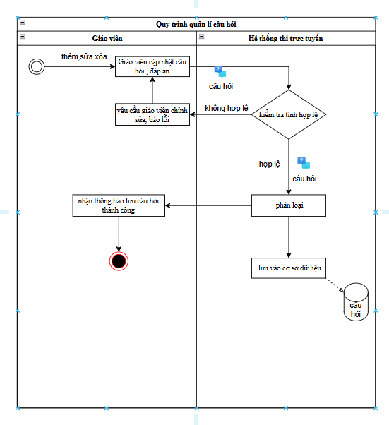
Hình. 1 Mô hình BPM Quy trình tạo và lưu trữ câu hỏi

Quy trình tạo đề thi

Giáo viên lựa chọn ngân hàng câu hỏi và dùng thuật toán trộn đề tự động của hệ thống để tạo ra đề thi theo ma trận kiến thức đã thiết lập. Hệ thống hỗ trợ tạo nhiều mã đề khác nhau và cấu hình thời gian, số lượng câu hỏi, điều kiện thi. Đề thi sau khi tạo được lưu vào danh sách đề thi, đồng thời liên kết với lịch thi . Tất cả đều được bảo mật để ngăn chặn việc truy cập trái phép trước khi kỳ thi diễn ra.
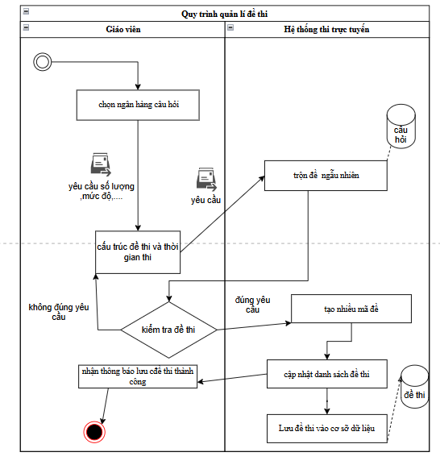
Hình. 2 Mô hình BPM Quy trình tạo đề thi

Quy trình thi trắc nghiệm trực tuyến

Học sinh đăng nhập hệ thống bằng tài khoản cá nhân và tham gia bài thi theo lịch đã được phân công. Hệ thống yêu cầu xác thực thông tin . Sau khi bài thi được bắt đầu, học sinh trả lời trực tiếp các lựa chọn của mình trên giao diện của hệ thống và thời gian làm bài được đếm ngược tự động. Kết thúc bài thi, hệ thống tự động nộp bài và lưu trữ câu trả lời.
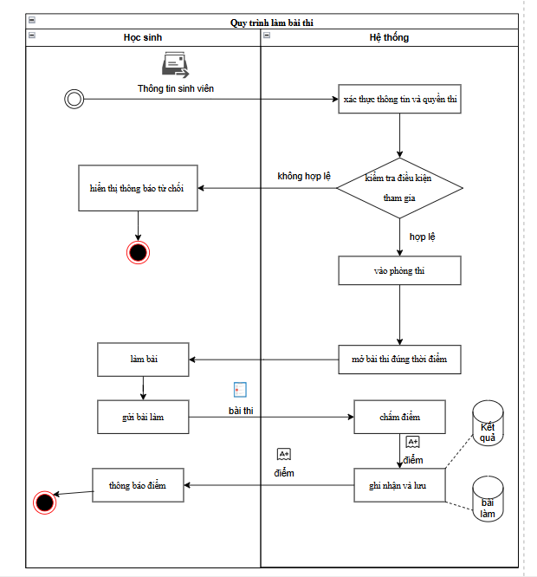
Hình. 3 Mô hình BPM Quy trình thi trắc nghiệm trực tuyến

Quy trình chấm điểm và lưu trữ kết quả

Ngay khi học sinh nộp bài, hệ thống tự động chấm điểm dựa trên đáp án đã thiết lập sẵn. Kết quả được lưu vào cơ sở dữ liệu và có thể hiển thị cho học sinh . Giáo viên có thể xem thống kê điểm theo lớp, môn học và xuất báo cáo chi tiết. Dữ liệu điểm số được đồng bộ tức thời và lưu trữ lâu dài trên hệ thống.
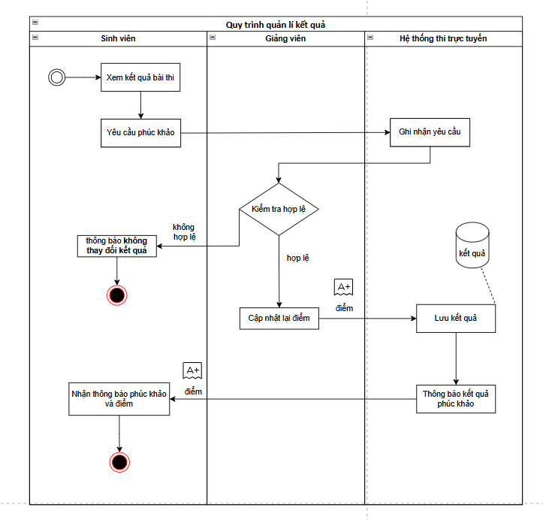
Hình. 4 Mô hình BPM Quy trình chấm điểm và lưu trữ kết quả

Quy trình quản lý lịch thi

Nhà trường tạo lịch thi trực tuyến ngay trên hệ thống và gán đề thi tương ứng với từng lớp. đồng thời hệ thống tự động gửi thông báo học sinh. Thông tin lịch thi luôn hiển thị trên giao diện của mỗi người dùng và được cập nhật tức thời khi có sự điều chỉnh. Việc theo dõi kỳ thi được hỗ trợ bằng các báo cáo tự động theo thời gian thực.
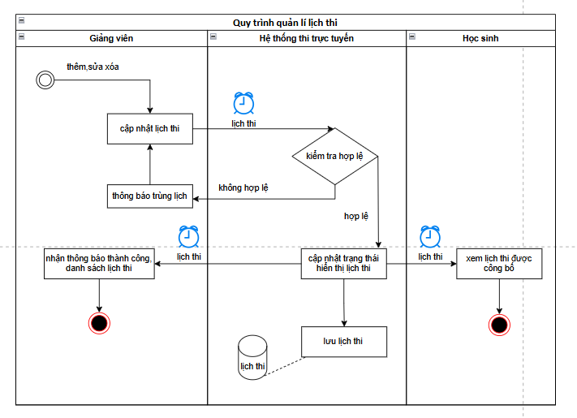
Hình. 5 Mô hình BPM Quy trình quản lý lịch thi

Biểu đồ chức năng nghiệp vụ (BFD – Business Function Diagram)

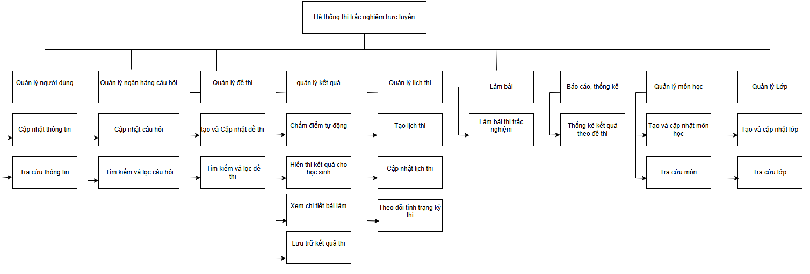
Hình. 6 Sơ đồ BFD

Thiết kế cơ sở dữ liệu

Sơ đồ quan hệ thực thể (ERD)
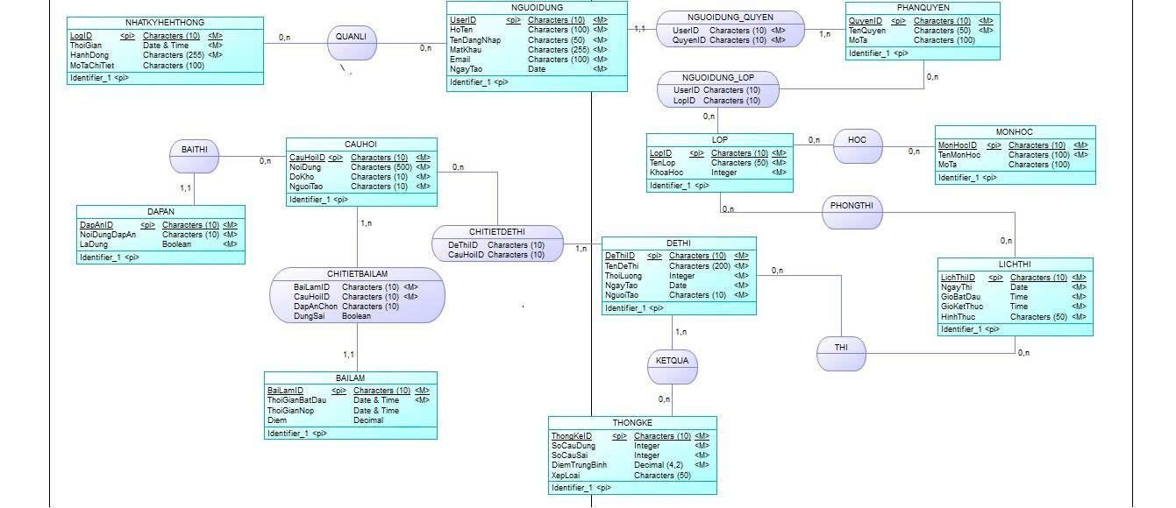
Hình. 7 Sơ đồ quan hệ thực thể (ERD)

Mô hình Database Diagram
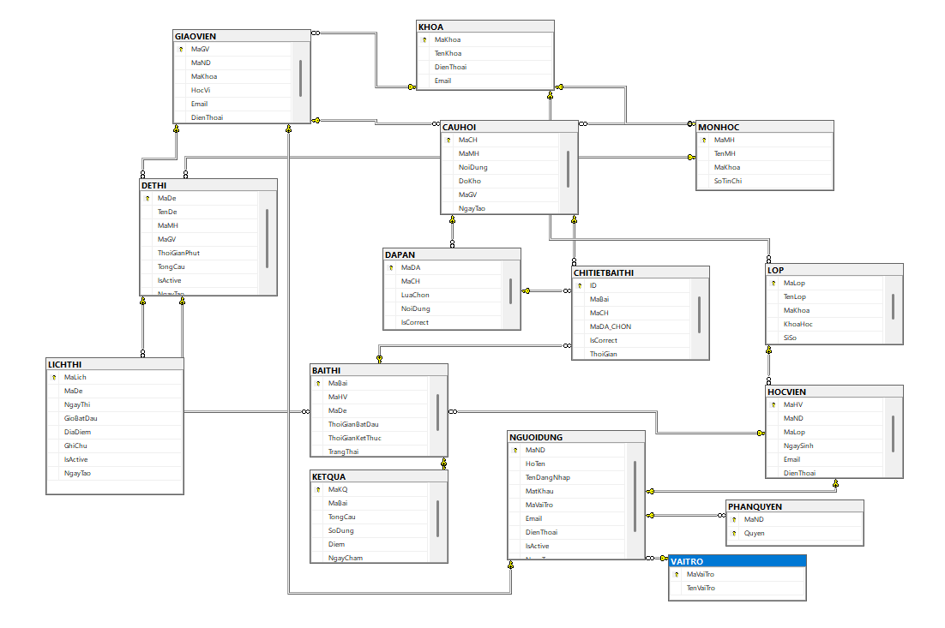
Hình. 8 Mô hình Database Diagram

Thiết kế và mô tả các bảng dữ liệu
- NGUOIDUNG – Lưu thông tin người dùng (học viên, giáo viên, quản trị viên).
- PHANQUYEN – Quản lý các quyền truy cập của hệ thống.
- NGUOIDUNG_QUYEN – Bảng liên kết giữa người dùng và quyền.
- MONHOC – Lưu danh sách các môn học.
- LOP – Lưu thông tin lớp học, khóa học và môn học tương ứng.
- NGUOIDUNG_LOP – Bảng liên kết giữa người dùng và lớp học.
- CAUHOI – Lưu trữ nội dung câu hỏi và thông tin người tạo.
- DAPAN – Lưu các đáp án tương ứng của từng câu hỏi.
- DETHI – Lưu thông tin đề thi, thời lượng và người tạo.
- CHITIETDETHI – Bảng liên kết giữa đề thi và các câu hỏi thuộc đề.
- LICHTHI – Quản lý lịch thi cho từng lớp và đề thi.
- BAILAM – Lưu thông tin bài làm của người thi (thời gian, điểm số).
- CHITIETBAILAM – Lưu chi tiết từng câu trả lời trong bài làm.
- THONGKE – Thống kê kết quả làm bài (số câu đúng, sai, điểm trung bình, xếp loại).
- NHATKYHEHTHONG – Ghi lại các hoạt động và hành động của người dùng trong hệ thống

Người Dùng
Tên thuộc tính | Kiểu dữ liệu | Mô tả
UserID | VARCHAR(10) | Mã người dùng, định danh duy nhất
HoTen | NVARCHAR(100) | Họ và tên đầy đủ của người dùng
TenDangNhap | VARCHAR(50) | Tên tài khoản đăng nhập hệ thống
MatKhau | VARCHAR(255) | Mật khẩu được mã hóa
Email | VARCHAR(100) | Địa chỉ email liên hệ
NgayTao | DATETIME | Ngày tạo tài khoản
Bảng. 2 Mô tả bảng Người Dùng

phân quyền
Tên thuộc tính | Kiểu dữ liệu | Mô tả
QuyenID | VARCHAR(10) | Mã quyền truy cập
TenQuyen | NVARCHAR(50) | Tên quyền (Admin, Giáo viên, Học viên,...)
MoTa | NVARCHAR(255) | Mô tả chi tiết chức năng của quyền
Bảng. 3 Mô tả bảng phân quyền

người dùng_phân quyền
Tên thuộc tính | Kiểu dữ liệu | Mô tả
UserID | VARCHAR(10) | Mã người dùng
QuyenID | VARCHAR(10) | Mã quyền người dùng được gán
Bảng. 4 Mô tả bảng người dùng_phân quyền

môn học
Tên thuộc tính | Kiểu dữ liệu | Mô tả
MonHocID | VARCHAR(10) | Mã môn học
TenMonHoc | NVARCHAR(100) | Tên môn học
MoTa | NVARCHAR(255) | Mô tả nội dung môn học
Bảng. 5 mô tả bảng môn học

lớp
Tên thuộc tính | Kiểu dữ liệu | Mô tả
LopID | VARCHAR(10) | Mã lớp học
TenLop | NVARCHAR(100) | Tên lớp học
KhoaHoc | NVARCHAR(50) | Năm học hoặc khóa học
MonHocID | VARCHAR(10) | Mã môn học được giảng dạy trong lớp
Bảng. 6 Mô tả bảng lớp

người dùng_lớp
Tên thuộc tính | Kiểu dữ liệu | Mô tả
UserID | VARCHAR(10) | Mã người dùng
LopID | VARCHAR(10) | Mã lớp học mà người dùng tham gia
Bảng. 7 Mô tả bảng người dùng_lớp

câu hỏi
Tên thuộc tính | Kiểu dữ liệu | Mô tả
CauHoiID | VARCHAR(10) | Mã câu hỏi
NoiDung | NVARCHAR(MAX) | Nội dung câu hỏi
DoKho | NVARCHAR(20) | Mức độ khó (Dễ, Trung bình, Khó)
MonHocID | VARCHAR(10) | Môn học liên quan
NguoiTao | VARCHAR(10) | Người tạo câu hỏi
Bảng. 8 Mô tả bảng câu hỏi

đáp án
Tên thuộc tính | Kiểu dữ liệu | Mô tả
DapAnID | VARCHAR(10) | Mã đáp án
CauHoiID | VARCHAR(10) | Mã câu hỏi liên quan
NoiDungDapAn | NVARCHAR(255) | Nội dung đáp án
LaDung | BIT | 1: Đúng, 0: Sai
Bảng. 9 Mô tả bảng đáp án

đề thi
Tên thuộc tính | Kiểu dữ liệu | Mô tả
DeThiID | VARCHAR(10) | Mã đề thi
TenDeThi | NVARCHAR(100) | Tên đề thi
MonHocID | VARCHAR(10) | Mã môn học
ThoiLuong | INT | Thời lượng làm bài (phút)
NgayTao | DATETIME | Ngày tạo đề
NguoiTao | VARCHAR(10) | Người tạo đề thi
Bảng. 10 Mô tả bảng đề thi

chi tiết đề thi
Tên thuộc tính | Kiểu dữ liệu | Mô tả
DeThiID | VARCHAR(10) | Mã đề thi
CauHoiID | VARCHAR(10) | Mã câu hỏi thuộc đề thi
Bảng. 11 Mô tả bảng chi tiết đề thi

lịch thi
Tên thuộc tính | Kiểu dữ liệu | Mô tả
LichThiID | VARCHAR(10) | Mã lịch thi
DeThiID | VARCHAR(10) | Mã đề thi được tổ chức
LopID | VARCHAR(10) | Mã lớp học tham gia thi
NgayThi | DATE | Ngày thi
GioBatDau | TIME | Giờ bắt đầu thi
GioKetThuc | TIME | Giờ kết thúc thi
HinhThuc | NVARCHAR(50) | Hình thức thi (Trực tuyến / Trực tiếp)
Bảng. 12 Mô tả bảng lịch thi

bài làm
Tên thuộc tính | Kiểu dữ liệu | Mô tả
BaiLamID | VARCHAR(10) | Mã bài làm
UserID | VARCHAR(10) | Người thực hiện bài thi
DeThiID | VARCHAR(10) | Mã đề thi
ThoiGianBatDau | DATETIME | Thời điểm bắt đầu làm bài
ThoiGianNop | DATETIME | Thời điểm nộp bài
Diem | FLOAT | Điểm đạt được
Bảng. 13 Mô tả bảng bài làm

chi tiết bài làm
Tên thuộc tính | Kiểu dữ liệu | Mô tả
BaiLamID | VARCHAR(10) | Mã bài làm
CauHoiID | VARCHAR(10) | Mã câu hỏi
DapAnChon | VARCHAR(10) | Mã đáp án mà thí sinh chọn
DungSai | BIT | 1: Đúng, 0: Sai
Bảng. 14 Mô tả bảng chi tiết bài làm

thống kê
Tên thuộc tính | Kiểu dữ liệu | Mô tả
ThongKeID | VARCHAR(10) | Mã thống kê
UserID | VARCHAR(10) | Mã người dùng
DeThiID | VARCHAR(10) | Mã đề thi
SoCauDung | INT | Số câu trả lời đúng
SoCauSai | INT | Số câu trả lời sai
DiemTrungBinh | FLOAT | Điểm trung bình đạt được
XepLoai | NVARCHAR(20) | Xếp loại kết quả (Giỏi, Khá, Trung bình...)
Bảng. 15 Mô tả bảng thống kê

nhật kí hệ thống
Tên thuộc tính | Kiểu dữ liệu | Mô tả
LogID | VARCHAR(10) | Mã nhật ký hệ thống
UserID | VARCHAR(10) | Mã người dùng thực hiện hành động
ThoiGian | DATETIME | Thời điểm hành động xảy ra
HanhDong | NVARCHAR(100) | Tên hành động (Đăng nhập, Thêm đề, Xóa lớp, ...)
MoTaChiTiet | NVARCHAR(255) | Mô tả chi tiết nội dung hành động
Bảng. 16 Mô tả bảng nhật kí hệ thống

Thiết lập ràng buộc dữ liệu

Khóa chính (PRIMARY KEY)

KHÓA CHÍNH
STT | Tên bảng | Khóa chính | Ghi chú
1 | NGUOIDUNG | UserID | Mỗi người dùng có mã định danh duy nhất trong hệ thống
2 | PHANQUYEN | QuyenID | Mỗi quyền trong hệ thống có mã duy nhất
3 | NGUOIDUNG_QUYEN | UserID, QuyenID | Khóa chính kép – thể hiện mối quan hệ N–N giữa người dùng và quyền
4 | MONHOC | MonHocID | Mỗi môn học có mã duy nhất
5 | LOP | LopID | Mỗi lớp học có mã riêng biệt
6 | NGUOIDUNG_LOP | UserID, LopID | Khóa chính kép – thể hiện mối quan hệ N–N giữa người dùng và lớp học
7 | CAUHOI | CauHoiID | Mỗi câu hỏi trong ngân hàng câu hỏi có mã riêng
8 | DAPAN | DapAnID | Mỗi đáp án có mã duy nhất
9 | DETHI | DeThiID | Mỗi đề thi có mã duy nhất
10 | CHITIETDETHI | DeThiID, CauHoiID | Khóa chính kép – thể hiện mối quan hệ giữa đề thi và câu hỏi
11 | LICHTHI | LichThiID | Mỗi lịch thi có mã riêng, gắn với đề và lớp thi tương ứng
12 | BAILAM | BaiLamID | Mỗi bài làm của thí sinh có mã duy nhất
13 | CHITIETBAILAM | BaiLamID, CauHoiID | Khóa chính kép – thể hiện câu hỏi thuộc bài làm của thí sinh
14 | THONGKE | ThongKeID | Mỗi bản ghi thống kê kết quả thi có mã riêng
15 | NHATKYHETHONG | LogID | Mỗi nhật ký hệ thống có mã duy nhất ghi nhận hành động người dùng
Bảng. 17 Mô tả khóa chính của các bảng

Khóa ngoại (FOREIGN KEY)
Khóa Ngoại
STT | Tên bảng | Thuộc tính khóa ngoại (FK) | Tham chiếu đến bảng | Thuộc tính được tham chiếu (PK)
1 | NGUOIDUNG_QUYEN | UserID | NGUOIDUNG | UserID
 |  | QuyenID | PHANQUYEN | QuyenID
2 | LOP | MonHocID | MONHOC | MonHocID
3 | NGUOIDUNG_LOP | UserID | NGUOIDUNG | UserID
 |  | LopID | LOP | LopID
4 | CAUHOI | MonHocID | MONHOC | MonHocID
 |  | NguoiTao | NGUOIDUNG | UserID
5 | DAPAN | CauHoiID | CAUHOI | CauHoiID
6 | DETHI | MonHocID | MONHOC | MonHocID
 |  | NguoiTao | NGUOIDUNG | UserID
7 | CHITIETDETHI | DeThiID | DETHI | DeThiID
 |  | CauHoiID | CAUHOI | CauHoiID
8 | LICHTHI | DeThiID | DETHI | DeThiID
 |  | LopID | LOP | LopID
9 | BAILAM | UserID | NGUOIDUNG | UserID
 |  | DeThiID | DETHI | DeThiID
10 | CHITIETBAILAM | BaiLamID | BAILAM | BaiLamID
 |  | CauHoiID | CAUHOI | CauHoiID
11 | THONGKE | UserID | NGUOIDUNG | UserID
 |  | DeThiID | DETHI | DeThiID
12 | NHATKYHETHONG | UserID | NGUOIDUNG | UserID
Bảng. 18 Bảng 3 Mô tả khóa ngoại của các bảng

Ràng buộc duy nhất (UNIQUE)
STT | Tên bảng | Cột (thuộc tính) | Giải thích
1 | NGUOIDUNG | TenDangNhap | Mỗi tài khoản chỉ có 1 tên đăng nhập duy nhất.
2 | NGUOIDUNG | Email | Mỗi người dùng có một email riêng biệt.
3 | PHANQUYEN | TenQuyen | Tên quyền (Admin, Giáo viên, Học viên, ...) không được trùng.
4 | MONHOC | TenMonHoc | Tránh trùng tên môn học (ví dụ: “Toán 1”, “Toán 2” khác nhau).
5 | LOP | TenLop | Mỗi lớp có tên duy nhất trong hệ thống.
6 | CAUHOI | (NoiDung, MonHocID) | Một câu hỏi không được trùng nội dung trong cùng một môn học.
7 | DAPAN | (CauHoiID, NoiDungDapAn) | Trong một câu hỏi, các đáp án không được trùng nhau.
8 | DETHI | TenDeThi | Mỗi đề thi có tên riêng, tránh trùng đề.
9 | CHITIETDETHI | (DeThiID, CauHoiID) | Mỗi câu hỏi chỉ xuất hiện 1 lần trong một đề thi.
10 | LICHTHI | (DeThiID, LopID, NgayThi) | Một lớp chỉ có một lịch thi cụ thể cho một đề trong cùng ngày.
11 | BAILAM | (UserID, DeThiID) | Mỗi người chỉ được nộp một bài làm cho một đề thi.
12 | CHITIETBAILAM | (BaiLamID, CauHoiID) | Một câu hỏi chỉ có 1 bản ghi duy nhất trong bài làm.
13 | THONGKE | (UserID, DeThiID) | Mỗi người chỉ có 1 bản ghi thống kê cho 1 đề thi.
Bảng. 19 Mô tả ràng buộc UNIQUE

Kiểm tra giá trị hợp lệ (CHECK)
STT | Tên bảng | Cột kiểm tra | Điều kiện CHECK | Giải thích
1 | NGUOIDUNG | Email | Email LIKE '%@%.%' | Đảm bảo email có định dạng hợp lệ.
2 | NGUOIDUNG | MatKhau | LEN(MatKhau) >= 6 | Mật khẩu phải có ít nhất 6 ký tự.
3 | PHANQUYEN | TenQuyen | TenQuyen IN (N'Admin', N'Giáo viên', N'Học viên') | Giới hạn danh sách quyền hợp lệ.
4 | LOP | KhoaHoc | KhoaHoc LIKE '20%' | Đảm bảo năm học bắt đầu bằng “20…” (ví dụ 2024, 2025).
5 | CAUHOI | DoKho | DoKho IN (N'Dễ', N'Trung bình', N'Khó') | Ràng buộc mức độ khó hợp lệ.
6 | DAPAN | LaDung | LaDung IN (0,1) | Đáp án chỉ có thể đúng (1) hoặc sai (0).
7 | DETHI | ThoiLuong | ThoiLuong BETWEEN 10 AND 180 | Đề thi có thời lượng từ 10 đến 180 phút.
8 | LICHTHI | GioKetThuc | GioKetThuc > GioBatDau | Giờ kết thúc phải sau giờ bắt đầu.
9 | LICHTHI | HinhThuc | HinhThuc IN (N'Trực tuyến', N'Trực tiếp') | Chỉ hai hình thức thi được phép.
10 | BAILAM | Diem | Diem BETWEEN 0 AND 10 | Điểm hợp lệ trong thang điểm 10.
11 | CHITIETBAILAM | DungSai | DungSai IN (0,1) | Kết quả đúng/sai chỉ được 0 hoặc 1.
12 | THONGKE | SoCauDung | SoCauDung >= 0 | Không thể có số câu đúng âm.
13 | THONGKE | SoCauSai | SoCauSai >= 0 | Không thể có số câu sai âm.
14 | THONGKE | DiemTrungBinh | DiemTrungBinh BETWEEN 0 AND 10 | Điểm trung bình nằm trong thang điểm hợp lệ.
15 | THONGKE | XepLoai | XepLoai IN (N'Giỏi', N'Khá', N'Trung bình', N'Yếu', N'Kém') | Giới hạn danh sách xếp loại hợp lệ.
Bảng. 20 Mô tả ràng buộc CHECK

Giá trị mặc định (DEFAULT)
STT | Tên bảng | Cột | Giá trị mặc định
1 | NGUOIDUNG | NgayTao | GETDATE()
2 | NGUOIDUNG | Email | NULL
3 | PHANQUYEN | MoTa | N'Không có mô tả'
4 | LOP | KhoaHoc | YEAR(GETDATE())
5 | CAUHOI | DoKho | N'Trung bình'
6 | CAUHOI | NguoiTao | NULL
7 | DAPAN | LaDung | 0
8 | DETHI | NgayTao | GETDATE()
9 | DETHI | ThoiLuong | 60
10 | LICHTHI | HinhThuc | N'Trực tuyến'
11 | BAILAM | ThoiGianBatDau | GETDATE()
12 | BAILAM | Diem | 0
13 | CHITIETBAILAM | DungSai | 0
14 | THONGKE | SoCauDung | 0
15 | THONGKE | SoCauSai | 0
16 | THONGKE | DiemTrungBinh | 0
17 | THONGKE | XepLoai | N'Chưa xếp loại'
18 | NHATKY | ThoiGian | GETDATE()
Bảng. 21 Mô tả ràng buộc DEFAULT

Dữ liệu mẫu cơ sở dữ liệu
Để minh họa và kiểm thử hoạt động của hệ thống quản lý thi trắc nghiệm, nhóm đã xây dựng một tập dữ liệu mẫu cho các thực thể chính. Dữ liệu này thể hiện đầy đủ các quan hệ giữa các bảng, đảm bảo các ràng buộc khóa chính, khóa ngoại, và các ràng buộc dữ liệu.
Các dữ liệu mẫu bao gồm:
Bảng phân quyền
TenQuyen | MoTa
Admin | Quản trị hệ thống
Giáo viên | Tạo đề, chấm điểm, xem thống kê
Học sinh | Làm bài thi, xem điểm
Bảng. 22 dữ liệu Bảng phân quyền

Bảng người dùng
UserID | HoTen | TenDangNhap | MatKhau | Email | SoDienThoai | GioiTinh | NgaySinh
ND00001 | Nguyễn Văn A | admin | pass1 | admin@example.com | 0909000001 | Nam | 1985-01-01
ND00002 | Lê Thị B | gv1 | pass2 | gv1@example.com | 0909000002 | Nữ | 1988-02-02
ND00003 | Phạm Văn C | gv2 | pass3 | gv2@example.com | 0909000003 | Nam | 1987-03-03
ND00004 | Trần Thị D | gv3 | pass4 | gv3@example.com | 0909000004 | Nữ | 1990-04-04
ND00005 | Hoàng Văn E | hs1 | pass5 | hs1@example.com | 0909000005 | Nam | 2003-05-05
ND00006 | Ngô Thị F | hs2 | pass6 | hs2@example.com | 0909000006 | Nữ | 2004-06-06
ND00007 | Đặng Văn G | hs3 | pass7 | hs3@example.com | 0909000007 | Nam | 2004-07-07
ND00008 | Bùi Thị H | hs4 | pass8 | hs4@example.com | 0909000008 | Nữ | 2004-08-08
ND00009 | Vũ Văn I | hs5 | pass9 | hs5@example.com | 0909000009 | Nam | 2004-09-09
ND00010 | Phan Thị K | hs6 | pass10 | hs6@example.com | 0909000010 | Nữ | 2004-10-10
Bảng. 23 dữ liệu Bảng người dùng

Bảng người dùng- phân quyền
UserID | QuyenID
ND00001 | PQ00001
ND00002 | PQ00002
ND00003 | PQ00002
ND00004 | PQ00002
ND00005 | PQ00003
ND00006 | PQ00003
ND00007 | PQ00003
ND00008 | PQ00003
ND00009 | PQ00003
ND00010 | PQ00003
Bảng. 24 dữ liệu bảng Bảng người dùng- phân quyền

Bảng môn học
MonHocID | TenMonHoc | SoTinChi
MH00001 | Cơ sở dữ liệu | 3
MH00002 | Lập trình C# | 4
MH00003 | Trí tuệ nhân tạo | 3
MH00004 | Mạng máy tính | 3
MH00005 | Phân tích thiết kế HTTT | 3
MH00006 | Lập trình Web | 4
MH00007 | Hệ điều hành | 3
MH00008 | Cấu trúc dữ liệu | 3
MH00009 | Nhập môn lập trình | 3
MH00010 | An toàn thông tin | 3
Bảng. 25 dữ liệu Bảng môn học

Bảng lớp
LopID | TenLop | MonHocID | NienKhoa | GiaoVien
LP00001 | 10A1 - CSDL | MH00001 | 2024-2025 | ND00002
LP00002 | 10A2 - C# | MH00002 | 2024-2025 | ND00003
LP00003 | 11A1 - AI | MH00003 | 2024-2025 | ND00002
LP00004 | 11A2 - Mạng | MH00004 | 2024-2025 | ND00004
LP00005 | 12A1 - PTHT | MH00005 | 2024-2025 | ND00003
LP00006 | 12A2 - Web | MH00006 | 2024-2025 | ND00004
LP00007 | 10B1 - HĐH | MH00007 | 2024-2025 | ND00002
LP00008 | 10B2 - CTDL | MH00008 | 2024-2025 | ND00003
LP00009 | 11B1 - NMPL | MH00009 | 2024-2025 | ND00004
LP00010 | 11B2 - ATTT | MH00010 | 2024-2025 | ND00002
Bảng. 26 dữ liệu Bảng lớp

Bảng người dùng_lớp
UserID | LopID
ND00005 | LP00001
ND00006 | LP00001
ND00007 | LP00002
ND00008 | LP00002
ND00009 | LP00003
ND00010 | LP00003
ND00005 | LP00004
ND00006 | LP00005
ND00007 | LP00006
ND00008 | LP00007
Bảng. 27 dữ liệu Bảng người dùng_lớp

Bảng câu hỏi
CauHoiID | MonHocID | NoiDung | DoKho | NguoiTao
CH00001 | MH00001 | Khóa chính (Primary key) là gì? | Dễ | ND00002
CH00002 | MH00001 | JOIN trong SQL dùng để làm gì? | Trung bình | ND00002
CH00003 | MH00002 | Class trong C# dùng để làm gì? | Dễ | ND00003
CH00004 | MH00002 | Interface là gì? | Trung bình | ND00003
CH00005 | MH00003 | Khái niệm AI là gì? | Dễ | ND00002
CH00006 | MH00003 | Phân biệt supervised và unsupervised? | Trung bình | ND00003
CH00007 | MH00004 | Router hoạt động ở tầng nào? | Trung bình | ND00004
CH00008 | MH00005 | Bước đầu trong phân tích hệ thống? | Dễ | ND00002
CH00009 | MH00006 | Thẻ <div> có chức năng gì? | Dễ | ND00004
CH00010 | MH00007 | Vai trò của hệ điều hành? | Trung bình | ND00002
Bảng. 28 dữ liệu Bảng câu hỏi

Bảng đáp án
DapAnID | CauHoiID | NoiDungDapAn | Dung
DA00001 | CH00001 | Là khóa xác định duy nhất một bản ghi | 1
DA00005 | CH00002 | Kết hợp dữ liệu giữa hai bảng | 1
DA00009 | CH00003 | Định nghĩa một kiểu đối tượng | 1
DA00013 | CH00004 | Là hợp đồng mô tả hành vi | 1
DA00017 | CH00005 | Lĩnh vực nghiên cứu máy mô phỏng thông minh | 1
DA00019 | CH00006 | Phân biệt supervised và unsupervised | 1
DA00021 | CH00007 | Router hoạt động ở tầng mạng | 1
DA00025 | CH00008 | Phân tích yêu cầu người dùng | 1
DA00029 | CH00009 | Thẻ div dùng nhóm nội dung | 1
DA00033 | CH00010 | Quản lý tài nguyên hệ thống | 1
Bảng. 29 dữ liệu Bảng đáp án

Bảng đề thi
DeThiID | TenDe | MonHocID | NguoiTao | TongSoCau | ThoiGian
DT00001 | Đề giữa kỳ CSDL | MH00001 | ND00002 | 2 | 30
DT00002 | Đề giữa kỳ C# | MH00002 | ND00003 | 2 | 30
DT00003 | Đề giữa kỳ AI | MH00003 | ND00002 | 2 | 30
DT00004 | Đề giữa kỳ Mạng | MH00004 | ND00004 | 2 | 30
DT00005 | Đề giữa kỳ PTHT | MH00005 | ND00003 | 2 | 30
DT00006 | Đề giữa kỳ Web | MH00006 | ND00004 | 2 | 30
DT00007 | Đề giữa kỳ HĐH | MH00007 | ND00002 | 2 | 30
DT00008 | Đề giữa kỳ CTDL | MH00008 | ND00003 | 2 | 30
DT00009 | Đề giữa kỳ NMPL | MH00009 | ND00004 | 2 | 30
DT00010 | Đề giữa kỳ ATTT | MH00010 | ND00002 | 2 | 30
Bảng. 30 dữ liệu Bảng đề thi

Bảng chi ttiết đề thi
DeThiID | CauHoiID
DT00001 | CH00001
DT00001 | CH00002
DT00002 | CH00003
DT00002 | CH00004
DT00003 | CH00005
DT00003 | CH00006
DT00004 | CH00007
DT00005 | CH00008
DT00006 | CH00009
DT00007 | CH00010
Bảng. 31 dữ liệu Bảng chi ttiết đề thi

Bảng lịch thi
DeThiID | LopID | NgayThi | GioBatDau | GioKetThuc | HinhThuc
DT00001 | LP00001 | 2025-06-01 | 08:00 | 08:30 | Tập trung
DT00002 | LP00002 | 2025-06-02 | 09:00 | 09:30 | Online
DT00003 | LP00003 | 2025-06-03 | 08:00 | 08:30 | Tập trung
DT00004 | LP00004 | 2025-06-04 | 08:30 | 09:00 | Tập trung
DT00005 | LP00005 | 2025-06-05 | 09:00 | 09:30 | Online
DT00006 | LP00006 | 2025-06-06 | 09:30 | 10:00 | Tập trung
DT00007 | LP00007 | 2025-06-07 | 08:00 | 08:30 | Online
DT00008 | LP00008 | 2025-06-08 | 09:00 | 09:30 | Tập trung
DT00009 | LP00009 | 2025-06-09 | 09:30 | 10:00 | Online
DT00010 | LP00010 | 2025-06-10 | 10:00 | 10:30 | Tập trung
Bảng. 32 dữ liệu Bảng lịch thi

Bảng bài làm
BaiLamID | UserID | DeThiID | ThoiGianBatDau | ThoiGianNop | ThoiGianLam | Diem
BL00001 | ND00005 | DT00001 | GETDATE() | +25 phút | 25 | 8.50
BL00002 | ND00006 | DT00001 | GETDATE() | +26 phút | 26 | 8.00
BL00003 | ND00007 | DT00002 | GETDATE() | +24 phút | 24 | 7.50
BL00004 | ND00008 | DT00002 | GETDATE() | +25 phút | 25 | 6.50
BL00005 | ND00009 | DT00003 | GETDATE() | +20 phút | 20 | 9.00
BL00006 | ND00010 | DT00003 | GETDATE() | +19 phút | 19 | 7.00
BL00007 | ND00005 | DT00004 | GETDATE() | +30 phút | 30 | 9.50
BL00008 | ND00006 | DT00005 | GETDATE() | +18 phút | 18 | 8.50
BL00009 | ND00007 | DT00006 | GETDATE() | +20 phút | 20 | 7.00
BL00010 | ND00008 | DT00007 | GETDATE() | +19 phút | 19 | 6.00
Bảng. 33 dữ liệu Bảng bài làm

Bảng chi tiết bài làm
BaiLamID | CauHoiID | DapAnChon | DungSai
BL00001 | CH00001 | DA00001 | 1
BL00001 | CH00002 | DA00005 | 1
BL00002 | CH00001 | DA00002 | 0
BL00003 | CH00003 | DA00009 | 1
BL00004 | CH00004 | DA00013 | 1
BL00005 | CH00005 | DA00017 | 1
BL00006 | CH00006 | DA00019 | 1
BL00007 | CH00007 | DA00021 | 1
BL00008 | CH00008 | DA00025 | 1
BL00009 | CH00009 | DA00029 | 1
Bảng. 34 dữ liệu Bảng chi tiết bài làm

Bảng thống kê
UserID | DeThiID | SoCauDung | SoCauSai | DiemTrungBinh | XepLoai
ND00005 | DT00001 | 2 | 0 | 8.50 | Giỏi
ND00006 | DT00001 | 2 | 0 | 8.00 | Khá
ND00007 | DT00002 | 1 | 1 | 7.50 | Trung bình
ND00008 | DT00002 | 1 | 1 | 6.50 | Yếu
ND00009 | DT00003 | 2 | 0 | 9.00 | Xuất sắc
ND00010 | DT00003 | 1 | 1 | 7.00 | Trung bình
ND00005 | DT00004 | 2 | 0 | 9.50 | Xuất sắc
ND00006 | DT00005 | 2 | 0 | 8.50 | Giỏi
ND00007 | DT00006 | 1 | 1 | 7.00 | Trung bình
ND00008 | DT00007 | 0 | 2 | 6.00 | Yếu
Bảng. 35 dữ liệu Bảng thống kê

Bảng nhật kí hệ thống
NhatKyID | UserID | HanhDong | MoTaChiTiet
NK00001 | ND00002 | Tạo đề DT00001 | Giáo viên tạo đề giữa kỳ CSDL
NK00002 | ND00003 | Tạo đề DT00002 | Giáo viên tạo đề giữa kỳ C#
NK00003 | ND00002 | Tạo câu hỏi CH00001 | Giáo viên thêm câu hỏi về PK
NK00004 | ND00004 | Tạo câu hỏi CH00004 | Giáo viên thêm câu hỏi interface
NK00005 | ND00005 | Nộp bài BL00001 | Học sinh nộp bài DT00001
NK00006 | ND00006 | Nộp bài BL00002 | Học sinh nộp bài DT00001
NK00007 | ND00007 | Nộp bài BL00003 | Học sinh nộp bài DT00002
NK00008 | ND00008 | Nộp bài BL00004 | Học sinh nộp bài DT00002
NK00009 | ND00009 | Nộp bài BL00005 | Học sinh nộp bài DT00003
NK00010 | ND00010 | Nộp bài BL00006 | Học sinh nộp bài DT00003
Bảng. 36 dữ liệu Bảng nhật kí hệ thống

Kết luận chương
Chương 1 đã trình bày toàn bộ quá trình phân tích, thiết kế và xây dựng cơ sở dữ liệu cho hệ thống thi trắc nghiệm trực tuyến. Thông qua việc xác định các thực thể, mối quan hệ, khóa chính, khóa ngoại và các ràng buộc dữ liệu, nhóm đã xây dựng được một mô hình cơ sở dữ liệu khoa học, logic và phù hợp với yêu cầu thực tế của hệ thống.
Cơ sở dữ liệu được thiết kế theo hướng chuẩn hóa, đảm bảo tính toàn vẹn, nhất quán và an toàn thông tin, đồng thời tạo điều kiện thuận lợi cho quá trình mở rộng, tích hợp và phát triển thêm các chức năng trong tương lai. Các mô hình như ERD, CDM, PDM cùng dữ liệu mẫu đã hỗ trợ việc kiểm thử và đánh giá hiệu quả thiết kế một cách trực quan.
Kết quả đạt được ở chương này là nền tảng quan trọng cho các chương tiếp theo, đặc biệt là trong cài đặt xử lý dữ liệu, quản trị hệ thống và xây dựng ứng dụng web. Việc hoàn thiện cơ sở dữ liệu giúp hệ thống hoạt động ổn định, giảm thiểu lỗi và đảm bảo tính khả thi cao trong môi trường thực tế.

CÀI ĐẶT YÊU CẦU XỬ LÝ

Giới thiệu chương
Mục tiêu: cài đặt các chức năng xử lý của website thi trực tuyến: quản lý người dùng, quản lý môn thi, lớp, tạo đề thi, lưu bài làm, tính điểm tự động, thống kê, báo cáo kết quả thi giúp cho hệ thống có đầy đủ các chức năng tương tự như quy trình thủ công nhưng tiện ích và nhanh hơn cho giảng viên, sinh viên, người dùng website.

Mô tả yêu cầu xử lý của hệ thống

Quản lý người dùng, phân quyền truy cập

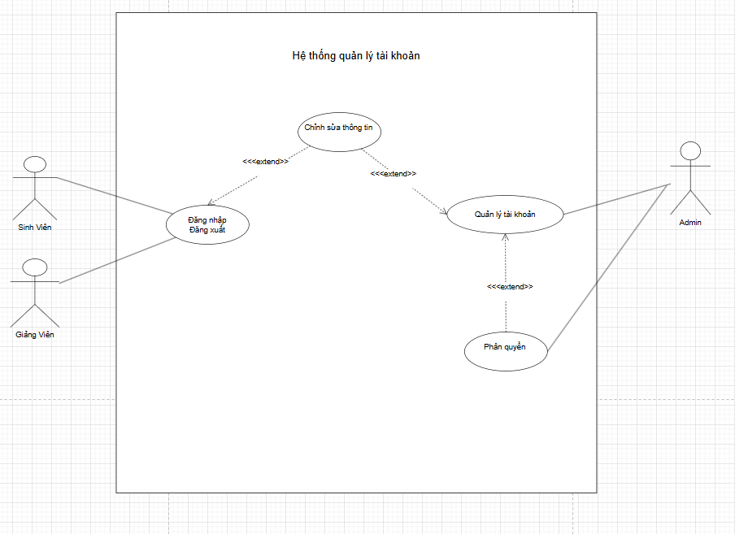
Hình. 9 Usecase Quản lý người dùng
Hệ thống quản lý tài khoản này bao gồm ba tác nhân chính là Sinh Viên, Giảng Viên và Admin. Chức năng cơ bản nhất là Đăng nhập/Đăng xuất, được thực hiện bởi cả Sinh Viên và Giảng Viên. Sau khi đăng nhập, người dùng có thể thực hiện việc Chỉnh sửa thông tin cá nhân. Tác nhân Admin có vai trò quản trị hệ thống, thực hiện chức năng Quản lý tài khoản

Quản lý môn học, lớp học, câu hỏi và đề thi

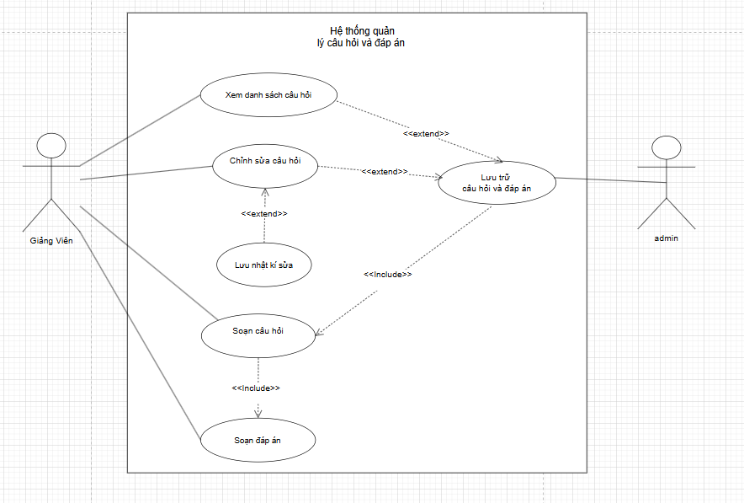
Hình. 10 Usecase Quản lý môn học, lớp học, câu hỏi và đề thi
Hệ thống quản lý câu hỏi và đáp án bao gồm hai tác nhân chính: Giảng Viên và Admin. Giảng Viên chịu trách nhiệm tạo và chỉnh sửa nội dung thông qua các chức năng Soạn câu hỏi và Xem danh sách câu hỏi cũng như Chỉnh sửa câu hỏi.

Tạo đề thi
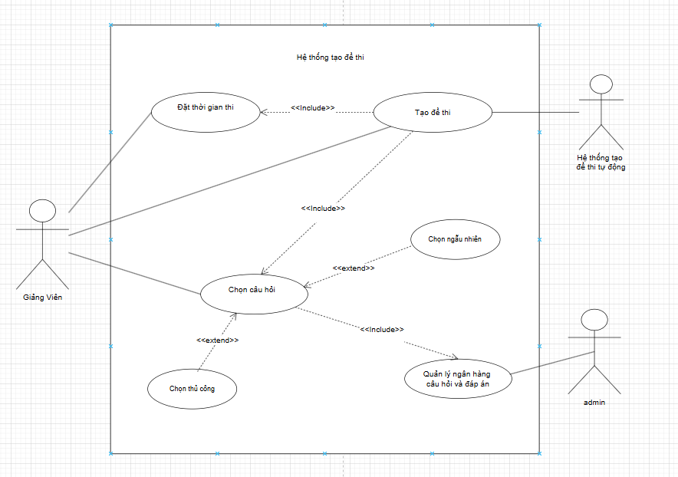
Hình. 11Usecase Tạo đề thi tự động
Hệ thống tạo đề thi này phục vụ cho việc quản lý nội dung thi và tạo đề thi tự động. Admin có vai trò quản lý kho dữ liệu bằng chức năng Lưu trữ câu hỏi và đáp án. Giảng Viên là người tương tác chính với nội dung, thực hiện các chức năng Soạn câu hỏi (bắt buộc kèm theo Soạn đáp án), Chỉnh sửa câu hỏi (có thể kích hoạt Lưu nhật kí sửa), và Xem danh sách câu hỏi.

Lưu bài làm của thí sinh
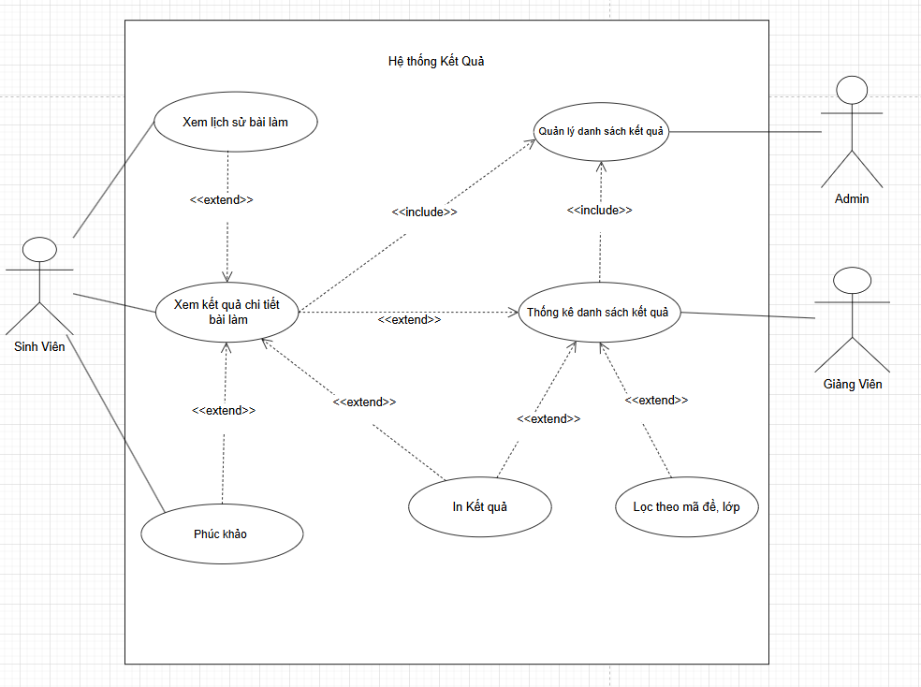
Hình. 12 Usecase Lưu bài làm của thí sinh
Hệ thống kết quả hỗ trợ sinh viên có thể xem lịch sử bài làm và xem kết quả chi tiết bài làm, cũng như thực hiện chức năng phúc khảo.
Giảng viên và admin đều có quyền truy cập chức năng thống kê danh sách kết quả. Chức năng thống kê danh sách kết quả là chức năng mở rộng. Admin có thêm quyền Quản lý danh sách kết quả, phải thực hiện thông qua xem kết quả chi tiết bài làm và thống kê danh sách kết quả.

Tính điểm tự động

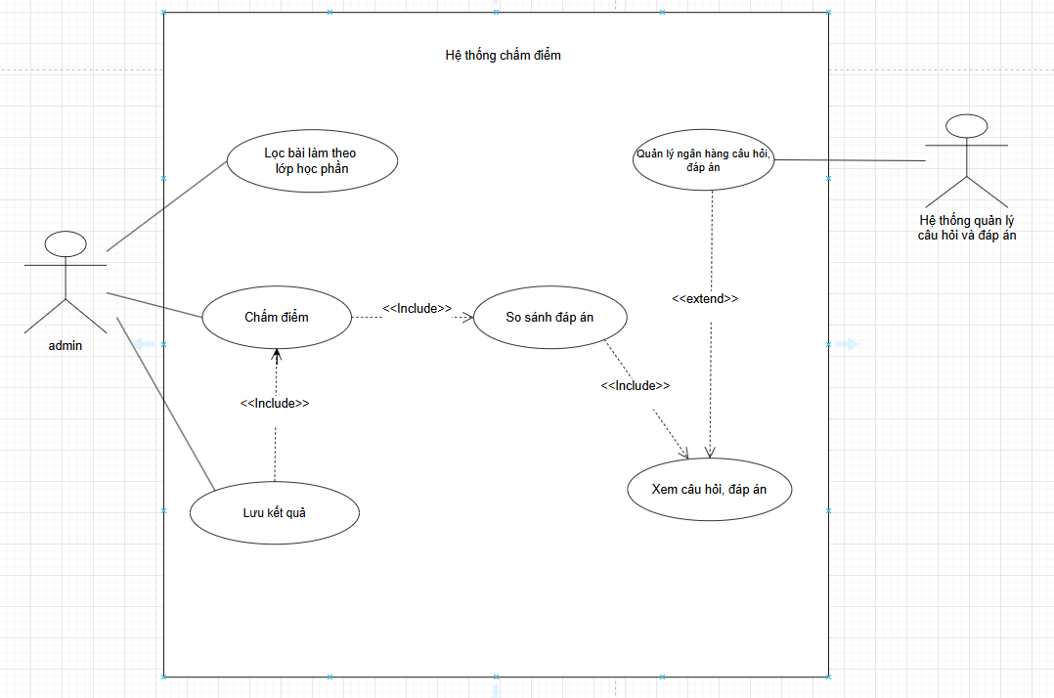
Hình. 13 Usecase Tính điểm tự động
Hệ thống chấm điểm tự động chấm điểm hoạt động bằng cách Admin khởi động chức năng Chấm điểm, kích hoạt So sánh đáp án với đáp án chuẩn được lấy từ Hệ thống quản lý câu hỏi và đáp án, sau đó Lưu kết quả đã chấm vào hệ thống.

Cài đặt các cấu trúc xử lý trong SQL Server

Stored Procedure

SP_ThemNguoiDung – thêm người dùng mới
SP_ThemNguoiDung là stored procedure dùng để thêm người dùng mới vào hệ thống, gán quyền tương ứng (Admin, Giáo viên, Học sinh) và ghi nhật ký hệ thống. Procedure nhận thông tin cá nhân người dùng, lưu vào bảng người dùng, thiết lập quyền truy cập và trả về kết quả thêm thành công cùng mã người dùng.
Code :
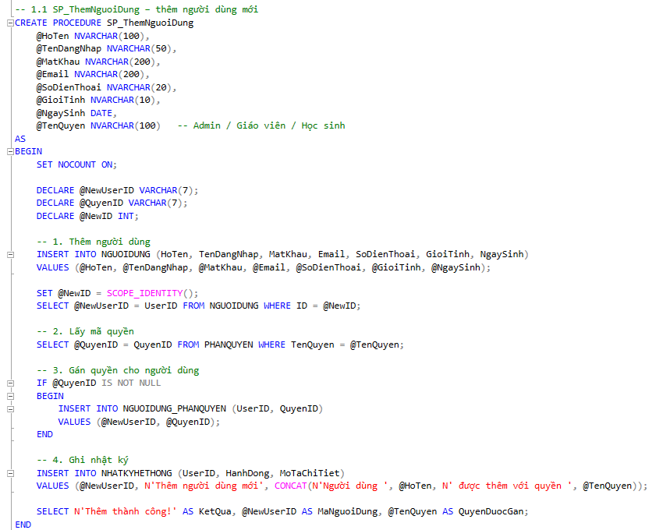
Hình. 14 SP_ThemNguoiDung – thêm người dùng mới
Kiểm tra
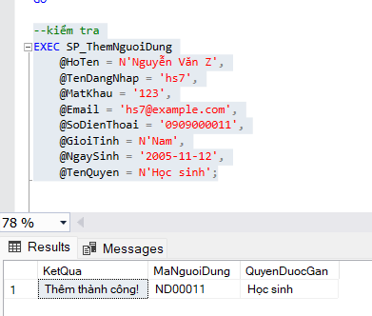

SP_LayDanhSachCauHoiTheoMon

SP_LayDanhSachCauHoiTheoMon là stored procedure dùng để lấy danh sách câu hỏi theo môn học. Procedure nhận tên môn học làm tham số, truy vấn các câu hỏi thuộc môn đó, kèm theo độ khó, tên môn học và họ tên người tạo, sau đó trả về danh sách câu hỏi theo thứ tự tăng dần.
Code
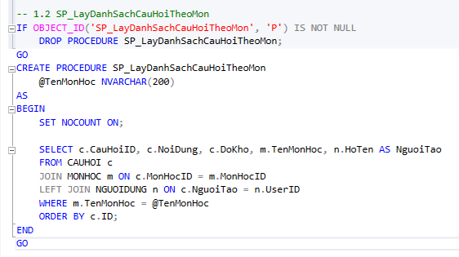
Hình. 15 SP_LayDanhSachCauHoiTheoMon

Kiểm tra

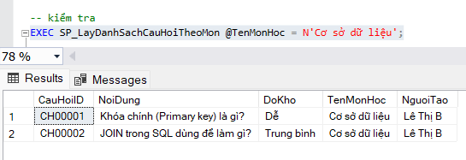

SP_TinhDiemThi

SP_TinhDiemThi là stored procedure dùng để tính điểm bài làm thi. Procedure nhận mã bài làm, xác định tổng số câu hỏi và số câu trả lời đúng, sau đó tính điểm theo thang điểm 10, cập nhật điểm vào bảng bài làm và trả về kết quả gồm tổng số câu, số câu đúng và điểm đã tính.
Code
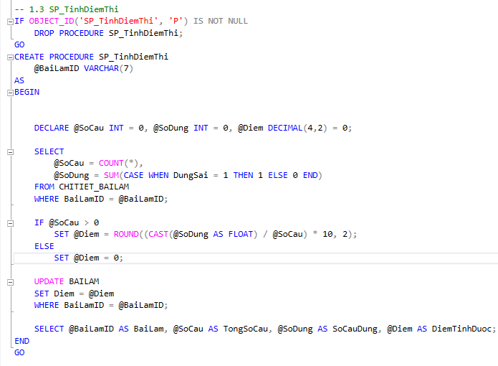
Hình. 16 SP_TinhDiemThi
Kiểm tra
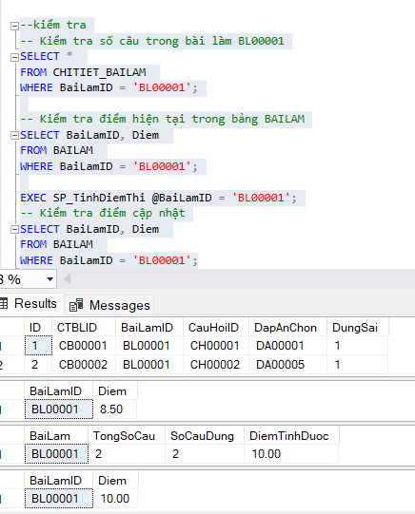

SP_CapNhatThongKe
SP_CapNhatThongKe là stored procedure dùng để cập nhật thống kê kết quả học tập của người dùng. Procedure tính tổng số câu trả lời đúng, sai, điểm trung bình các bài làm, xác định xếp loại theo điểm trung bình, sau đó cập nhật hoặc thêm mới dữ liệu vào bảng thống kê và trả về kết quả tương ứng cho người dùng.
Code
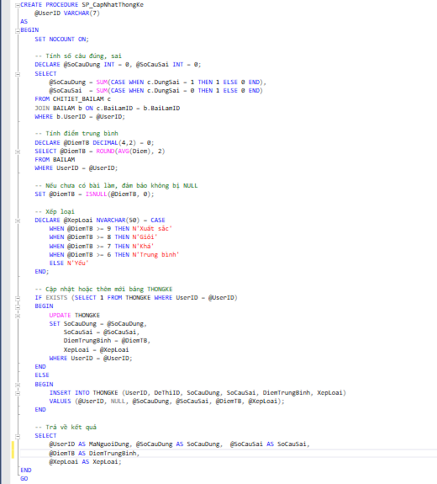
Hình. 17 SP_CapNhatThongKe
Kiểm tra
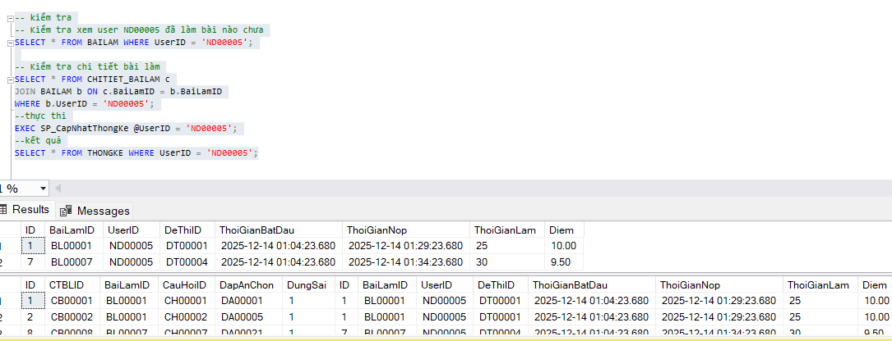

SP_TaoDeThiTuDong
SP_TaoDeThiTuDong là stored procedure dùng để tạo đề thi tự động theo môn học. Procedure chọn ngẫu nhiên số lượng câu hỏi yêu cầu từ ngân hàng câu hỏi, tạo đề thi mới với thông tin tên đề, môn học, người tạo và thời gian làm bài, sau đó thêm các câu hỏi vào chi tiết đề thi và trả về kết quả tạo đề thành công.
Code
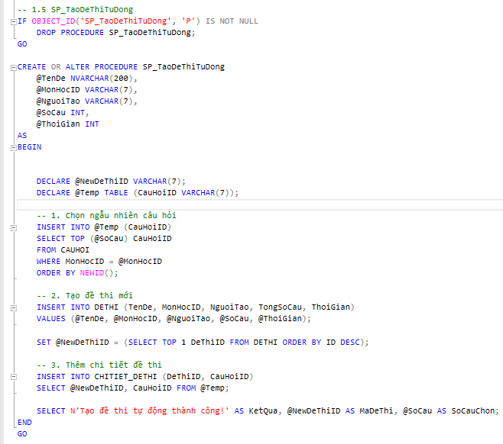
Hình. 18 SP_TaoDeThiTuDong
Kiểm tra
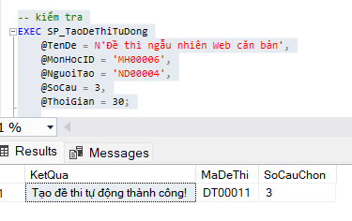

SP_CapNhatCauHoi
SP_CapNhatCauHoi là stored procedure dùng để cập nhật nội dung và độ khó của câu hỏi. Procedure thực hiện cập nhật trong một giao dịch (transaction) để đảm bảo an toàn dữ liệu và ghi lại thao tác cập nhật vào nhật ký hệ thống; nếu xảy ra lỗi, toàn bộ thay đổi sẽ được hoàn tác.

Code
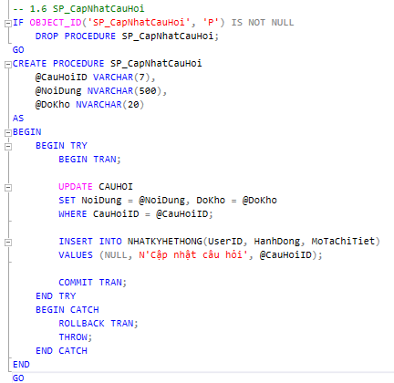
Hình. 19 SP_CapNhatCauHoi
Kiểm tra
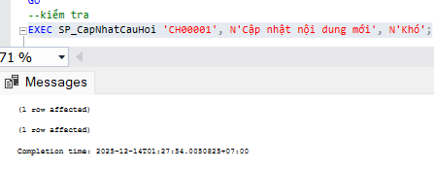

SP_ThemCauHoiVaDapAn
SP_ThemCauHoiVaDapAn là stored procedure dùng để thêm mới một câu hỏi và các đáp án tương ứng. Procedure tạo câu hỏi theo môn học, độ khó và người tạo, sau đó thêm bốn đáp án và xác định đáp án đúng; toàn bộ quá trình được thực hiện trong transaction để đảm bảo tính toàn vẹn dữ liệu.
Code
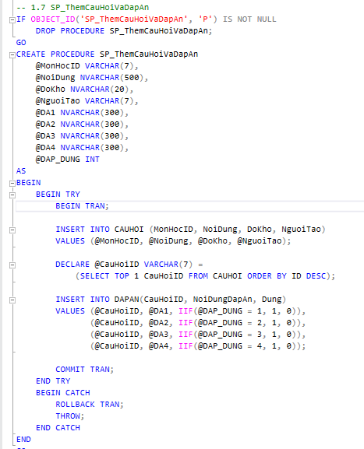
Hình. 20 SP_ThemCauHoiVaDapAn
Kiểm tra
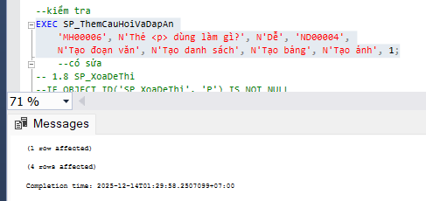

SP_XoaDeThi
SP_XoaDeThi là stored procedure dùng để xóa một đề thi khỏi hệ thống. Procedure thực hiện xóa toàn bộ dữ liệu liên quan đến đề thi như chi tiết bài làm, bài làm, thống kê, chi tiết đề thi và lịch thi trước khi xóa đề thi chính; toàn bộ quá trình được thực hiện trong transaction để đảm bảo tính toàn vẹn và an toàn dữ liệu.
Code
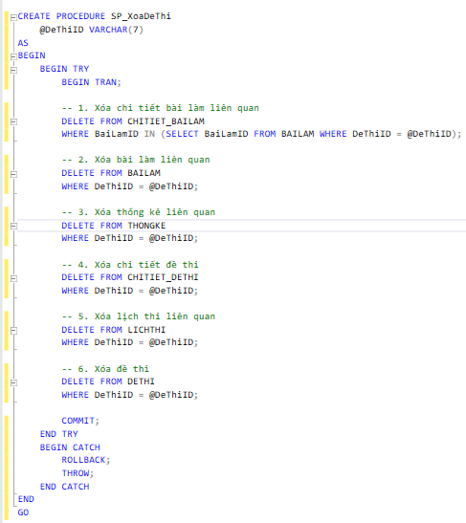
Hình. 21 SP_XoaDeThi
Kiểm tra
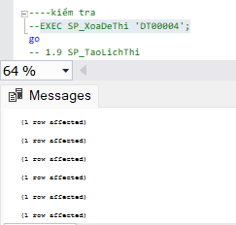

SP_TaoLichThi
SP_TaoLichThi là stored procedure dùng để tạo lịch thi cho một lớp học. Procedure nhận thông tin đề thi, lớp, ngày thi, giờ bắt đầu và kết thúc, sau đó lưu lịch thi với hình thức thi tập trung; toàn bộ thao tác được thực hiện trong transaction để đảm bảo an toàn và nhất quán dữ liệu.
Code
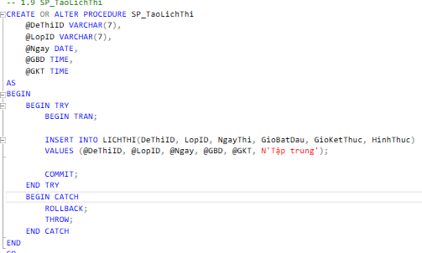
Hình. 22 SP_TaoLichThi
Kiểm tra
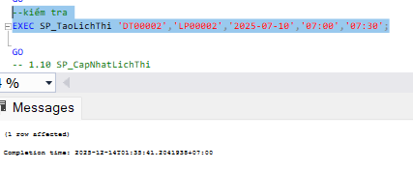

SP_CapNhatLichThi
SP_CapNhatLichThi là stored procedure dùng để cập nhật thông tin lịch thi. Procedure cho phép thay đổi ngày thi, giờ bắt đầu và giờ kết thúc của một lịch thi cụ thể; toàn bộ quá trình được thực hiện trong transaction nhằm đảm bảo tính an toàn và nhất quán dữ liệu.
Code
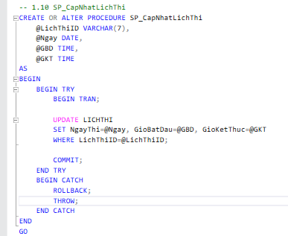
Hình. 23 SP_CapNhatLichThi
Kiểm tra
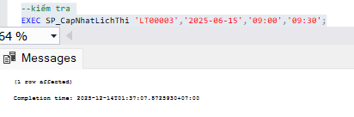

SP_XaoTronDapAn
SP_XaoTronDapAn là stored procedure dùng để xáo trộn thứ tự các đáp án của một câu hỏi. Procedure lấy các đáp án hiện có, sắp xếp ngẫu nhiên, sau đó xóa và chèn lại theo thứ tự mới; toàn bộ quá trình được thực hiện trong transaction để đảm bảo tính toàn vẹn dữ liệu.
Code
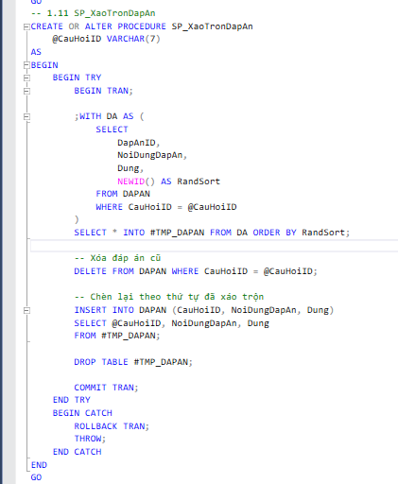
Hình. 24 SP_XaoTronDapAn
Kiểm tra
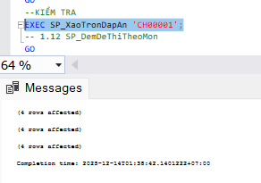

SP_DemDeThiTheoMon
SP_DemDeThiTheoMon là stored procedure dùng để thống kê số lượng đề thi theo từng môn học. Procedure liệt kê mỗi môn học kèm theo số đề thi tương ứng, kể cả các môn chưa có đề thi, và sắp xếp kết quả theo số đề thi giảm dần
Code
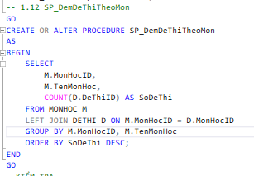
Hình. 25 SP_DemDeThiTheoMon
Kiểm tra
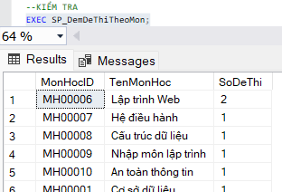

SP_LayChiTietDeDayDu – Câu hỏi + đáp án
SP_LayChiTietDeDayDu là stored procedure dùng để lấy đầy đủ chi tiết một đề thi. Procedure trả về danh sách câu hỏi của đề thi cùng nội dung, độ khó và toàn bộ đáp án tương ứng, bao gồm cả đáp án đúng và sai, phục vụ cho việc hiển thị hoặc xử lý bài thi.
Code
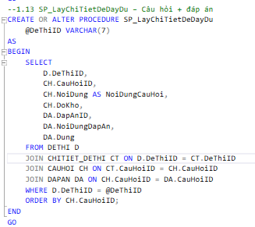
Hình. 26 SP_LayChiTietDeDayDu
Kiểm tra
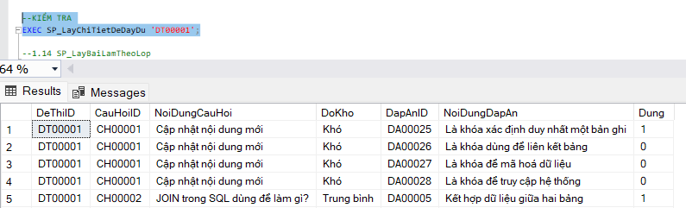

SP_LayBaiLamTheoLop
SP_LayBaiLamTheoLop là stored procedure dùng để lấy danh sách bài làm của học viên theo lớp học. Procedure truy vấn các bài làm thuộc những người dùng trong lớp chỉ định, kèm theo thông tin học viên, đề thi, điểm số và thời gian nộp, sau đó sắp xếp theo thời gian nộp giảm dần.
Code
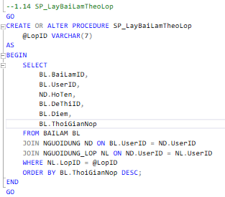
Kiểm tra
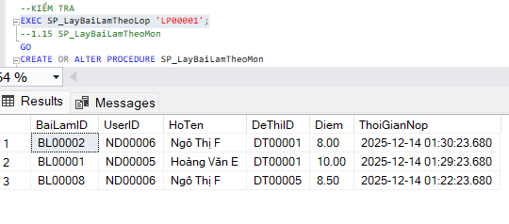

SP_LayBaiLamTheoMon
SP_LayBaiLamTheoMon là stored procedure dùng để lấy danh sách bài làm theo môn học. Procedure truy vấn các bài làm thuộc các đề thi của môn học chỉ định, kèm thông tin học viên, tên đề, điểm số và thời gian nộp, sau đó sắp xếp kết quả theo điểm giảm dần.
Code
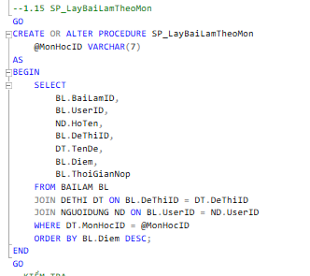
Hình. 27 SP_LayBaiLamTheoMon
Kiểm tra
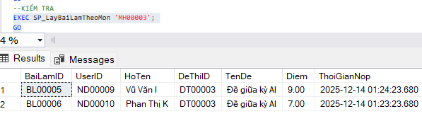

SP_Top10HocSinh
SP_Top10HocSinh là stored procedure dùng để thống kê 10 học sinh có kết quả học tập cao nhất. Procedure tính điểm trung bình và số bài thi của mỗi học sinh từ các bài làm, sau đó sắp xếp theo điểm trung bình giảm dần và trả về 10 học sinh đứng đầu.
Code
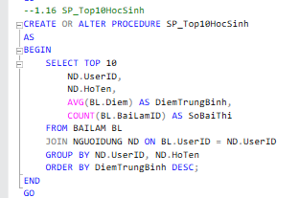
Hình. 28 SP_Top10HocSinh
Kiểm tra
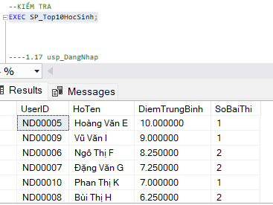

usp_DangNhap
usp_DangNhap là stored procedure dùng để lấy thông tin đăng nhập người dùng. Procedure cho phép đăng nhập bằng tên đăng nhập hoặc email, kiểm tra tài khoản đang hoạt động, và trả về thông tin người dùng kèm vai trò/quyền (Admin, Giáo viên, Học sinh) để phục vụ xác thực và phân quyền trong hệ thống.
Code
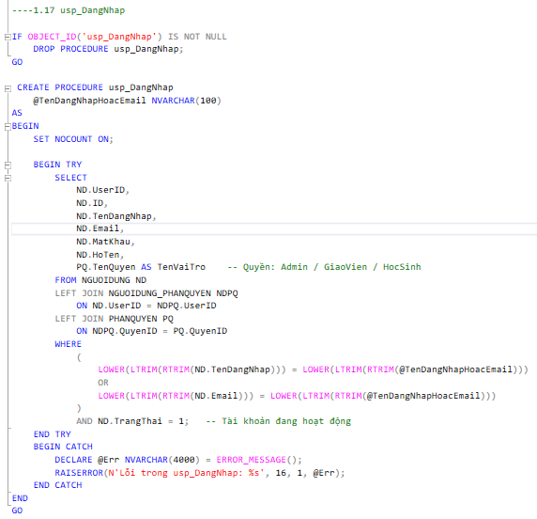
Hình. 29 usp_DangNhap

usp_DangKyNguoiDung
usp_DangKyNguoiDung là stored procedure dùng để đăng ký người dùng mới. Procedure kiểm tra trùng tên đăng nhập và email, thêm người dùng vào hệ thống, tự động gán quyền học sinh mặc định nếu không chỉ định quyền, và trả về kết quả đăng ký thành công hoặc thông báo lỗi tương ứng.
Code
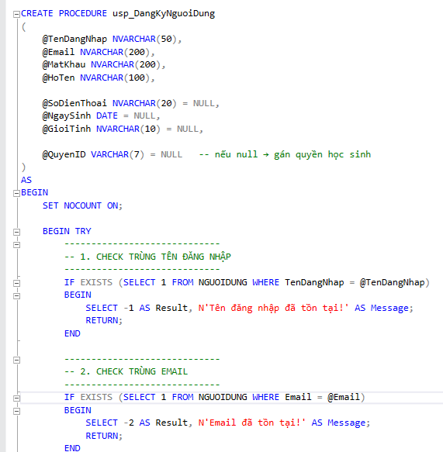
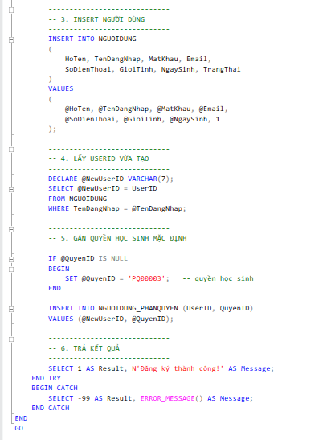

Trigger

trg_BAILAM: ghi nhật ký khi insert bài làm
Trigger trg_BAILAM được kích hoạt sau khi thêm mới bài làm. Trigger tự động ghi nhận hành động nộp bài của người dùng vào bảng nhật ký hệ thống, giúp theo dõi lịch sử thao tác.
Code
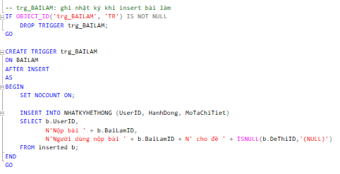
Hình. 30 trg_BAILAM: ghi nhật ký khi insert bài làm
Kiểm tra
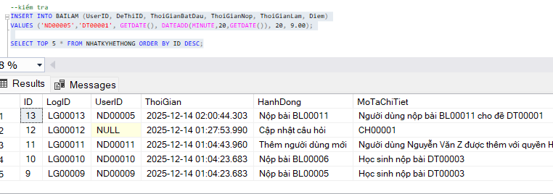

trg_CTBL: cập nhật DungSai & THONGKE khi insert/update chi tiết bài làm
Trigger trg_CTBL được kích hoạt sau khi thêm hoặc cập nhật chi tiết bài làm. Trigger tự động xác định đúng/sai của câu trả lời dựa trên bảng đáp án, sau đó tính toán số câu đúng, số câu sai, điểm trung bình và xếp loại của người dùng theo từng đề thi; kết quả được cập nhật hoặc thêm mới vào bảng thống kê, đảm bảo dữ liệu đánh giá luôn chính xác và đồng bộ.
Code
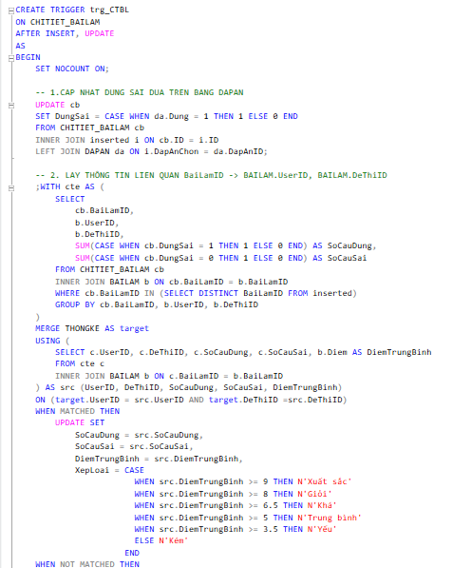
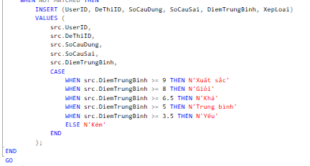
Hình. 31 trg_CTBL: cập nhật DungSai & THONGKE khi insert/update chi tiết bài làm

Kiểm tra
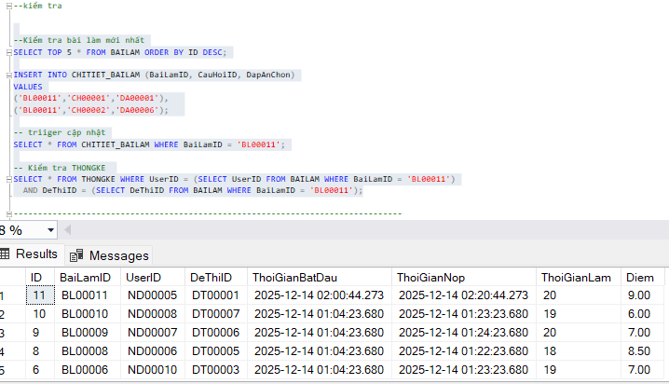

Function

Tính điểm trung bình và xếp loại của một sinh viên
Hàm TinhDiem_XepLoai_SV dùng để tính điểm trung bình và xếp loại học lực của sinh viên. Hàm nhận mã người dùng, tính điểm trung bình từ bảng thống kê, xác định xếp loại tương ứng và trả về kết quả dưới dạng chuỗi mô tả gồm mã sinh viên, điểm trung bình và xếp loại.
Code
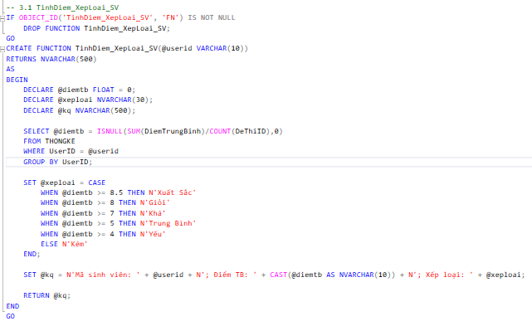
Hình. 32 TinhDiem_XepLoai_SV
Kiểm tra

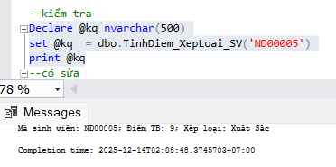

Lấy câu hỏi theo môn học
SP_LayDanhSachCauHoiTheoMon là stored procedure dùng để lấy danh sách câu hỏi theo môn học kèm đầy đủ đáp án. Procedure truy vấn các câu hỏi thuộc môn học chỉ định, phân loại các đáp án thành các phương án A, B, C, D và xác định đáp án đúng, phục vụ cho việc quản lý, xem chi tiết hoặc xuất đề thi.
Code
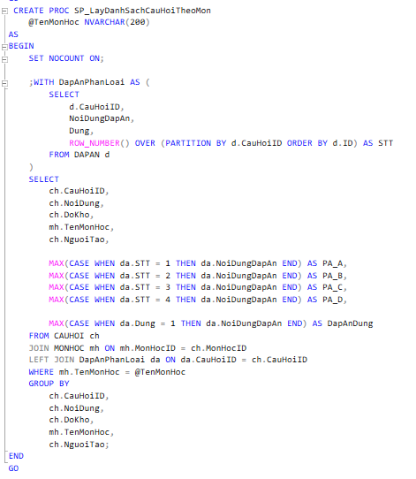
Hình. 33 SP_LayDanhSachCauHoiTheoMon
Kiểm tra
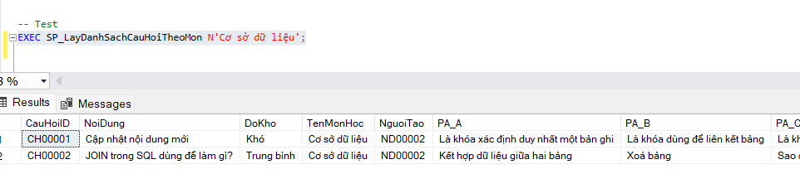

Tính số lần thi một môn của sinh viên
Hàm SoLanThi_MotMon_CuaSinhVien là inline table-valued function dùng để đếm số lần một sinh viên đã thi một môn học cụ thể.
Hàm nhận mã người dùng và mã môn học, sau đó thống kê số đề thi mà sinh viên đó đã làm trong môn tương ứng và trả về kết quả dưới dạng bảng.
Code
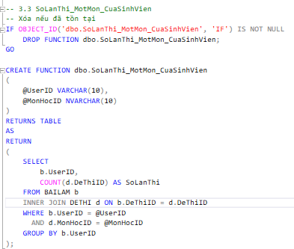
Hình. 34 SoLanThi_MotMon_CuaSinhVien
Kiểm tra
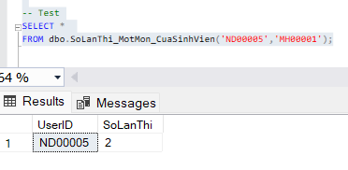

Transaction

Thêm đề và câu hỏi kèm rollback khi lỗi.
TRAN_ThemDeThiChiTiet là stored procedure sử dụng transaction để tạo đề thi kèm đầy đủ chi tiết câu hỏi theo một môn học. Procedure kiểm tra môn học có câu hỏi hay không, tạo đề thi mới với tổng số câu được tính tự động, thêm toàn bộ câu hỏi của môn vào chi tiết đề thi, ghi nhật ký hệ thống và trả về mã đề thi cùng số câu; nếu xảy ra lỗi, toàn bộ thao tác sẽ được hoàn tác để đảm bảo toàn vẹn dữ liệu.
Code
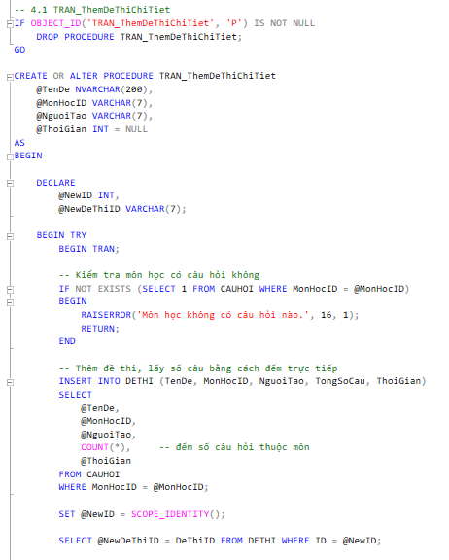
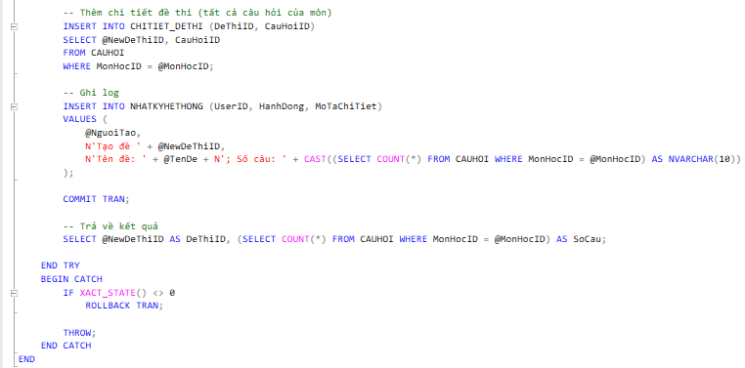
Hình. 35 TRAN_ThemDeThiChiTiet

Ghi kết quả và thống kê cùng lúc để đảm bảo toàn vẹn.
TRAN_LuuKetQuaThi là stored procedure sử dụng transaction để lưu kết quả thi của học sinh. Procedure tạo bài làm mới, ghi chi tiết câu trả lời, tính số câu đúng – sai và điểm số theo thang điểm 10, xác định xếp loại, cập nhật bảng bài làm, thêm dữ liệu thống kê và ghi nhật ký hệ thống; nếu xảy ra lỗi, toàn bộ quá trình sẽ được rollback để đảm bảo toàn vẹn dữ liệu.
Code
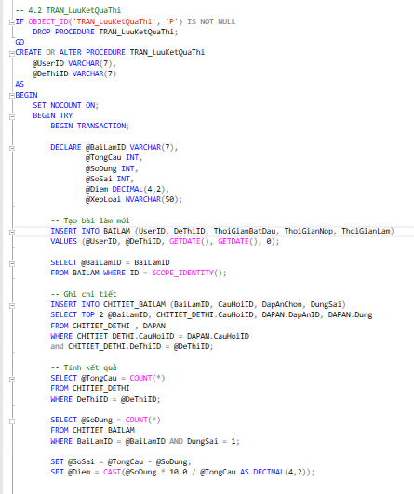
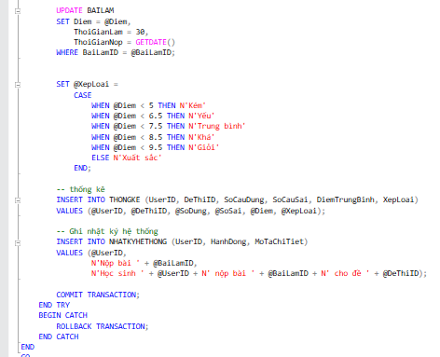
Hình. 36 TRAN_LuuKetQuaThi

Kết luận chương
Nhìn chung, Chương 2 đã xây dựng được nền tảng kỹ thuật vững chắc cho hệ thống thông qua việc kết hợp chặt chẽ giữa yêu cầu nghiệp vụ và giải pháp xử lý ở mức cơ sở dữ liệu. Đây là cơ sở quan trọng để triển khai các chức năng ở tầng ứng dụng và đánh giá hiệu quả hoạt động của hệ thống trong các chương tiếp theo.

QUẢN TRỊ HỆ THỐNG

Giới thiệu chương
Chương 3 trình bày các nội dung liên quan đến quản trị hệ thống trong phần mềm Quản lý thi trắc nghiệm, tập trung vào việc quản lý người dùng, phân quyền truy cập và bảo vệ dữ liệu hệ thống. Đây là một trong những nội dung quan trọng nhằm đảm bảo hệ thống hoạt động ổn định, an toàn và đúng chức năng nghiệp vụ.
Trong chương này, nhóm thực hiện làm rõ mô hình quản trị người dùng theo vai trò (Role-Based Access Control – RBAC), bao gồm các loại người dùng chính như Admin, Giáo viên và Học sinh, cùng với cơ chế xác thực và phân quyền được triển khai trực tiếp trên SQL Server thông qua Login, User và Role.
Bên cạnh đó, chương cũng trình bày giải pháp sao lưu và phục hồi dữ liệu, giúp hệ thống đảm bảo an toàn thông tin, khả năng khôi phục khi xảy ra sự cố, đồng thời nâng cao tính sẵn sàng và độ tin cậy trong quá trình vận hành thực tế.

Quản trị người dùng và phân quyền

Các loại người dùng
Trong hệ thống Quản lý thi trắc nghiệm, chúng tôi xác định 3 nhóm người dùng chính:
Admin:
- Là người quản trị hệ thống, có toàn quyền cấu hình, quản lý dữ liệu, tài khoản và phân quyền.
Giáo viên:
- Là người xây dựng ngân hàng câu hỏi, tạo đề thi, lập lịch thi và theo dõi kết quả học tập của học sinh.
Học sinh:
- Là đối tượng tham gia làm bài thi, xem lịch thi và theo dõi kết quả cá nhân.
- Việc phân loại rõ ràng giúp hệ thống hoạt động đúng vai trò, tránh chồng chéo quyền hạn.

Cơ chế xác thực
Hệ thống sử dụng cơ chế xác thực của SQL Server dựa trên:
- Login: xác thực người dùng ở mức máy chủ
- User: đại diện người dùng trong cơ sở dữ liệu
- Role: xác định quyền truy cập
Khi người dùng đăng nhập, hệ thống kiểm tra tài khoản và quyền tương ứng để quyết định các chức năng được phép sử dụng.

Tạo tài khoản đăng nhập (Login & User)
Hệ thống sử dụng cơ chế xác thực của SQL Server, trong đó mỗi nhóm người dùng được quản lý thông qua hai cấp:
- Login: xác thực ở mức SQL Server
- User: đại diện cho Login trong cơ sở dữ liệu QL_THI_TRACNGHIEM_1
Cụ thể, hệ thống tạo ba Login tương ứng với ba nhóm người dùng:
- AdminLogin
- GiaoVienLogin
- HocSinhLogin
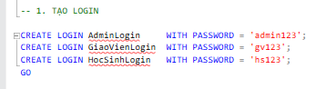
Hình. 37 Tạo ba Login tương ứng với ba nhóm người dùng
Sau đó, mỗi Login được ánh xạ với một User trong cơ sở dữ liệu:
- AdminLogin → AdminUser
- GiaoVienLogin → GiaoVienUser
- HocSinhLogin → HocSinhUser
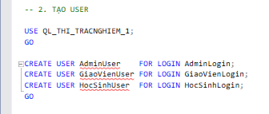
Hình. 38 Login được ánh xạ với một User
Việc tách biệt giữa Login và User giúp hệ thống:
- Kiểm soát truy cập ở cả mức máy chủ và mức cơ sở dữ liệu
- Dễ dàng mở rộng hoặc thay đổi quyền mà không ảnh hưởng đến cấu trúc dữ liệu
- Đảm bảo tính bảo mật và rõ ràng trong quản lý người dùng
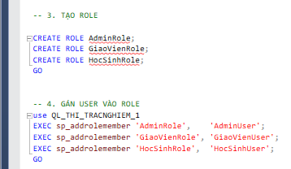
Hình. 39 Tạo ROLE và gán cho user

Phân quyền
AdminRole
Người dùng thuộc AdminRole giữ vai trò quản trị hệ thống, được cấp toàn quyền trên cơ sở dữ liệu QL_THI_TRACNGHIEM_1. Cụ thể, Admin có khả năng:
- Toàn quyền thao tác trên cơ sở dữ liệu, bao gồm tất cả bảng, view, function, procedure và các đối tượng dữ liệu khác
- Quản lý người dùng, vai trò (role) và thiết lập phân quyền cho từng nhóm người dùng
- Thực hiện các thao tác cấu hình, giám sát và bảo trì hệ thống
Admin đóng vai trò trung tâm trong việc đảm bảo tính ổn định, tính toàn vẹn và mức độ an toàn của toàn bộ hệ thống thi trắc nghiệm.
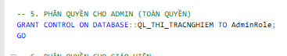
Hình. 40 Phân quyền cho Admin
GiaoVienRole
Người dùng thuộc GiaoVienRole được phân quyền phù hợp với nghiệp vụ giảng dạy và quản lý nội dung thi.
Quyền được phép:
- Thực hiện đầy đủ các thao tác CRUD (SELECT, INSERT, UPDATE, DELETE) trên các bảng:CAUHOI, DAPAN (quản lý ngân hàng câu hỏi và đáp án) DETHI, CHITIET_DETHI (quản lý đề thi) LICHTHI (quản lý lịch thi)
- Được phép xem thông tin bài làm và kết quả thi của học sinh thông qua các bảng:BAILAM, CHITIET_BAILAM
- Được phép truy cập và thao tác thống kê trên bảng:THONGKE
Quyền bị hạn chế:
- Không được phép truy cập, chỉnh sửa hoặc quản lý các bảng liên quan đến người dùng và phân quyền hệ thống, bao gồm:NGUOIDUNG, NGUOIDUNG_PHANQUYEN ,PHANQUYEN
- Không được cấp quyền CONTROL trên cơ sở dữ liệu
Việc giới hạn quyền giúp giáo viên chỉ thao tác đúng phạm vi chuyên môn, tránh tác động đến cấu trúc bảo mật và cấu hình chung của hệ thống.
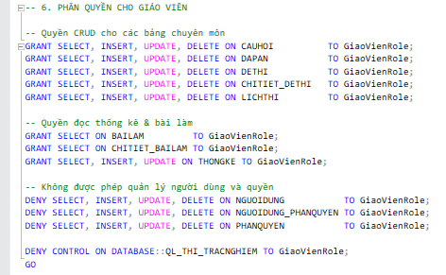
Hình. 41 Phân quyền cho giáo viên
HocSinhRole
Người dùng thuộc HocSinhRole được cấp quyền đúng với vai trò là người dự thi, đảm bảo thực hiện đầy đủ chức năng học tập nhưng không ảnh hưởng đến dữ liệu quản lý.
Quyền được phép:
- Xem thông tin đề thi và lịch thi:DETHI, CHITIET_DETHI, LICHTHI
- Thực hiện làm bài thi:
- Thêm và cập nhật dữ liệu trong các bảng BAILAM, CHITIET_BAILAM
- Xem kết quả thi và thống kê cá nhân: THONGKE
Quyền bị hạn chế:
- Không được phép thêm, sửa hoặc xóa các dữ liệu mang tính quản lý như: CAUHOI, DAPAN, DETHI, CHITIET_DETHI
- Không được truy cập các bảng liên quan đến người dùng và phân quyền hệ thống
- Không được cấp quyền CONTROL trên cơ sở dữ liệu
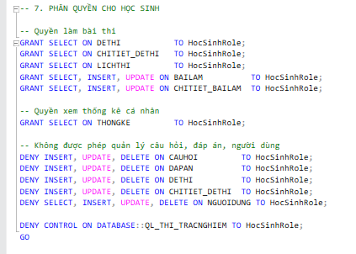
Hình. 42 Phân quyền cho học sinh
Cách phân quyền này giúp đảm bảo tính công bằng trong thi cử, bảo mật dữ liệu, đồng thời ngăn chặn các hành vi truy cập trái phép.

Sao lưu và phục hồi dữ liệu

Sao lưu định kỳ
Sao lưu định kỳ là quá trình sao lưu dữ liệu theo chu kỳ thời gian xác định trước (theo ngày, tuần hoặc tháng) nhằm đảm bảo an toàn dữ liệu cho cơ sở dữ liệu QL_THI_TRACNGHIEM.
Trong hệ thống, áp dụng hai hình thức sao lưu chính:
Full Backup: Sao lưu toàn bộ dữ liệu của cơ sở dữ liệu tại một thời điểm xác định. Đây là bản sao đầy đủ nhất, bao gồm toàn bộ dữ liệu nghiệp vụ (DETHI, CAUHOI, KETQUA, THISINH, ...) và cấu trúc cơ sở dữ liệu (bảng, khóa, chỉ mục, thủ tục, view). Full Backup là nền tảng bắt buộc cho các lần phục hồi dữ liệu.

Differential Backup: Sao lưu phần dữ liệu thay đổi kể từ lần Full Backup gần nhất. Hình thức này giúp giảm dung lượng lưu trữ và thời gian sao lưu so với Full Backup, đồng thời vẫn đảm bảo khả năng phục hồi dữ liệu nhanh chóng và chính xác.
Thời điểm thực hiện:
- Full Backup: 1 lần/tuần (Chủ nhật 23h00) hoặc trước mỗi kỳ thi lớn.
- Differential Backup: Mỗi ngày 23h00, hoặc nhiều lần trong ngày khi hệ thống đang diễn ra kỳ thi.
Theo dõi lịch sử sao lưu: Hệ thống tạo bảng BackupHistory để lưu thông tin các lần backup, bao gồm tên cơ sở dữ liệu, loại backup, đường dẫn file và thời gian thực hiện. Việc này giúp quản trị viên dễ dàng kiểm tra, đối chiếu và lựa chọn bản sao lưu phù hợp khi cần phục hồi dữ liệu.

Kết quả:
- File backup định dạng .bak có kèm timestamp.
- Đảm bảo dữ liệu được bảo vệ và có thể phục hồi đầy đủ khi xảy ra sự cố.
Quy trình sao lưu định kỳ gồm các bước chính:
- Kiểm tra và tạo bảng lưu lịch sử backup nếu chưa tồn tại.
- Xác định thư mục lưu trữ file backup và đặt tên file kèm theo timestamp.
- Thực hiện Full Backup.
- Thực hiện Differential Backup.
- Ghi nhận thông tin sao lưu vào bảng BackupHistory.
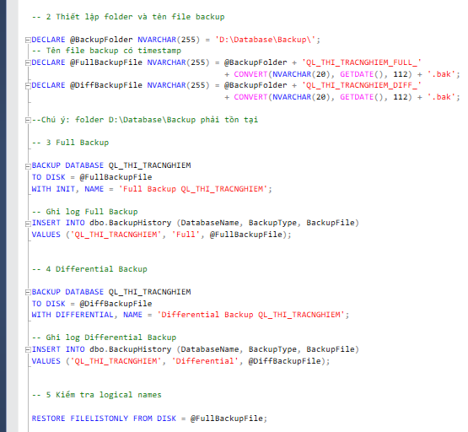
Hình. 43 Kịch bản sao lưu dữ liệu

Phục hồi dữ liệu
Phục hồi dữ liệu (Restore) được thực hiện khi cơ sở dữ liệu gặp sự cố hoặc cần khôi phục dữ liệu về một thời điểm xác định. Quy trình phục hồi trong hệ thống bao gồm:
- Kiểm tra logical name của file dữ liệu và file log trong bản Full Backup.
- Thực hiện Restore Full Backup với tùy chọn NORECOVERY để cho phép restore tiếp các bản backup khác.
- Thực hiện Restore Differential Backup với tùy chọn RECOVERY để hoàn tất quá trình phục hồi.
- Kiểm tra trạng thái cơ sở dữ liệu sau khi phục hồi.
Trong báo cáo, việc phục hồi được thực hiện sang một cơ sở dữ liệu mới (QL_THI_TRACNGHIEM_Restore) nhằm mục đích kiểm thử, đảm bảo dữ liệu được khôi phục chính xác mà không ảnh hưởng đến hệ thống đang hoạt động.
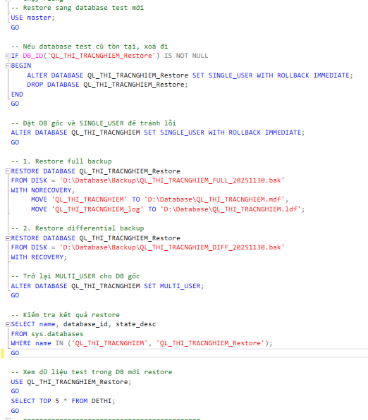
Hình. 44 Kịch bản phục hồi dữ liệu

Kết luận chương
Chương này đã trình bày chi tiết kế hoạch sao lưu và phục hồi dữ liệu cho hệ thống Quản lý Thi Trắc Nghiệm. Thông qua việc kết hợp sao lưu định kỳ, sao lưu tự động và quy trình phục hồi rõ ràng, hệ thống đảm bảo tính an toàn, toàn vẹn và sẵn sàng của dữ liệu. Đây là nền tảng quan trọng giúp hệ thống hoạt động ổn định, giảm thiểu rủi ro và nâng cao độ tin cậy trong quá trình vận hành thực tế.

XÂY DỰNG ỨNG DỤNG

Giới thiệu chương
Chương 4 trình bày quá trình xây dựng ứng dụng web cho hệ thống Thi trắc nghiệm trực tuyến dựa trên mô hình kiến trúc MVC (Model – View – Controller). Nội dung chương tập trung mô tả công nghệ sử dụng, phương thức kết nối cơ sở dữ liệu, cách cài đặt các chức năng chính theo từng vai trò người dùng (Admin, Giảng viên, Sinh viên) và thiết kế giao diện người dùng bằng HTML, CSS, Bootstrap kết hợp JavaScript.

Ứng dụng được phát triển nhằm hiện thực hóa các yêu cầu đã phân tích ở các chương trước, đảm bảo hệ thống hoạt động ổn định, dễ sử dụng, có tính mở rộng và đáp ứng tốt nhu cầu thi trắc nghiệm trực tuyến.

Kết nối với cơ sở dữ liệu

Công nghệ sử dụng
Hệ thống Thi trắc nghiệm trực tuyến được xây dựng trên nền tảng ASP.NET MVC, áp dụng mô hình kiến trúc Model – View – Controller nhằm tách biệt rõ ràng giữa giao diện, xử lý nghiệp vụ và dữ liệu. Việc lựa chọn các công nghệ phù hợp giúp hệ thống đạt được tính ổn định, khả năng mở rộng và dễ dàng bảo trì.
Các công nghệ chính được sử dụng trong hệ thống bao gồm:
Ngôn ngữ lập trình: C# cho xử lý phía máy chủ (Backend) và JavaScript cho xử lý tương tác phía người dùng (Frontend)
- Cơ sở dữ liệu: SQL Server
- Công nghệ truy cập dữ liệu: LINQ to SQL
- Giao diện người dùng: HTML5, CSS3, Bootstrap 5
- Môi trường phát triển: Microsoft Visual Studio
Sử dụng LINQ to SQL cho phép ánh xạ các bảng dữ liệu trong SQL Server thành các đối tượng trong chương trình, hỗ trợ thao tác dữ liệu theo hướng đối tượng. Điều này giúp giảm thiểu việc viết truy vấn SQL thủ công, đồng thời nâng cao tính rõ ràng và dễ bảo trì của mã nguồn.

Phương thức kết nối
Hệ thống Thi trắc nghiệm trực tuyến được thiết kế để kết nối và làm việc với cơ sở dữ liệu SQL Server thông qua chuỗi kết nối (Connection String). Chuỗi kết nối này được cấu hình tập trung trong file web.config, cho phép ứng dụng xác định chính xác thông tin máy chủ, tên cơ sở dữ liệu và phương thức xác thực khi truy cập dữ liệu. Việc cấu hình tập trung giúp hệ thống dễ dàng triển khai trên các môi trường khác nhau và thuận tiện trong công tác bảo trì, nâng cấp.
Trong kiến trúc MVC (Model – View – Controller), tầng Controller đóng vai trò tiếp nhận các yêu cầu từ người dùng và điều phối luồng xử lý nghiệp vụ. Khi cần truy cập dữ liệu, Controller tương tác với cơ sở dữ liệu thông qua lớp DataContext, đây là lớp đại diện cho toàn bộ cấu trúc dữ liệu của hệ thống. DataContext cho phép ánh xạ các bảng trong cơ sở dữ liệu thành các đối tượng, từ đó hỗ trợ thực hiện các thao tác truy vấn, thêm mới, cập nhật và xóa dữ liệu theo hướng đối tượng.
Việc truy xuất dữ liệu trong hệ thống được thực hiện chủ yếu bằng các biểu thức LINQ, giúp mã nguồn rõ ràng, dễ đọc và dễ bảo trì. LINQ đồng thời làm giảm sự phụ thuộc vào các câu lệnh SQL thuần, hạn chế lỗi cú pháp và tăng tính an toàn trong xử lý dữ liệu.

Cài đặt các chức năng chính và giao diện

Đăng nhập, đăng ký
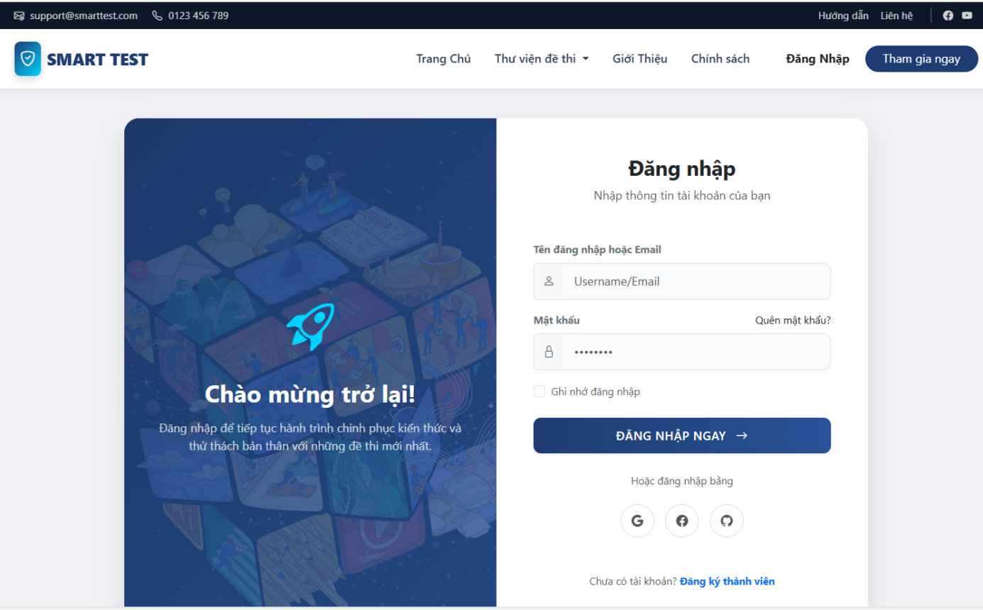
Hình. 45 Giao diện trang đăng nhập
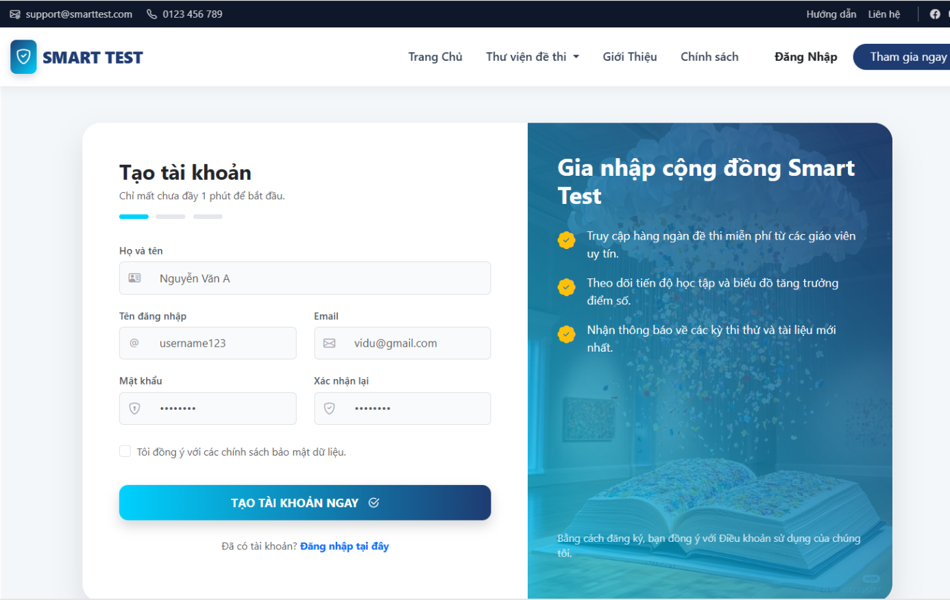
Hình. 46 Giao diện trang đăng ký

Giao diện quản lý lớp học
Giao diện Quản Lý Lớp Học chức năng chính của nó là cho phép người quản trị xem, thêm mới, và tổ chức thông tin chi tiết của tất cả các lớp học hiện có. Cụ thể, hệ thống hiển thị danh sách lớp kèm theo các thông tin thiết yếu như Mã lớp, Tên lớp, Môn học mà lớp đó theo học, tên Giáo viên chủ nhiệm, và Niên khóa tương ứng. Bên cạnh việc hiển thị dữ liệu giao diện còn cung cấp chức năng "Thêm Lớp mới" để mở rộng danh mục khóa học, và quan trọng nhất là mục "Thao tác" với tùy chọn "Xem bài làm", cho phép người quản lý nhanh chóng truy cập và theo dõi hiệu suất làm bài cũng như tiến độ học tập của học viên trong từng lớp.
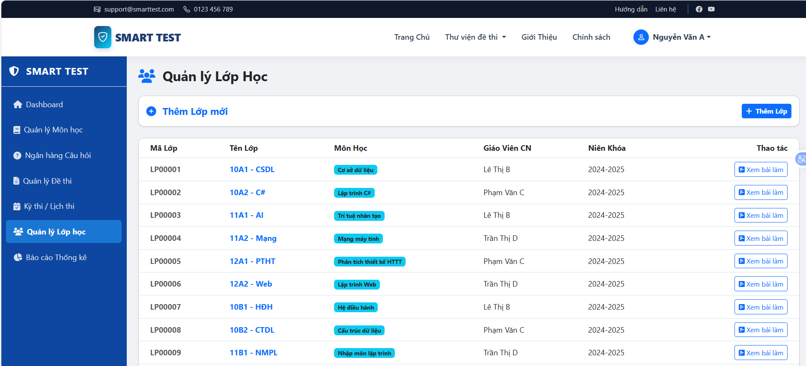
Hình. 47 Giao diện quản lý lớp học

Giao diện quản trị Admin
Giao diện Tổng quan hệ thống đóng vai trò là bảng điều khiển (Dashboard) tổng hợp. Chức năng chính của nó là trình bày các chỉ số hiệu suất then chốt (KPI) như Tổng số môn học, Tổng số đề thi và Tổng số học sinh đăng ký, giúp người quản trị nhanh chóng nắm bắt quy mô hệ thống. Đồng thời, giao diện sử dụng biểu đồ tròn "Phân bố đề thi theo môn" để trực quan hóa cấu trúc nội dung, cho biết mức độ tập trung của đề thi vào từng môn học. Cuối cùng, phần "Top Học sinh xuất sắc" cung cấp chức năng theo dõi và xếp hạng thành tích
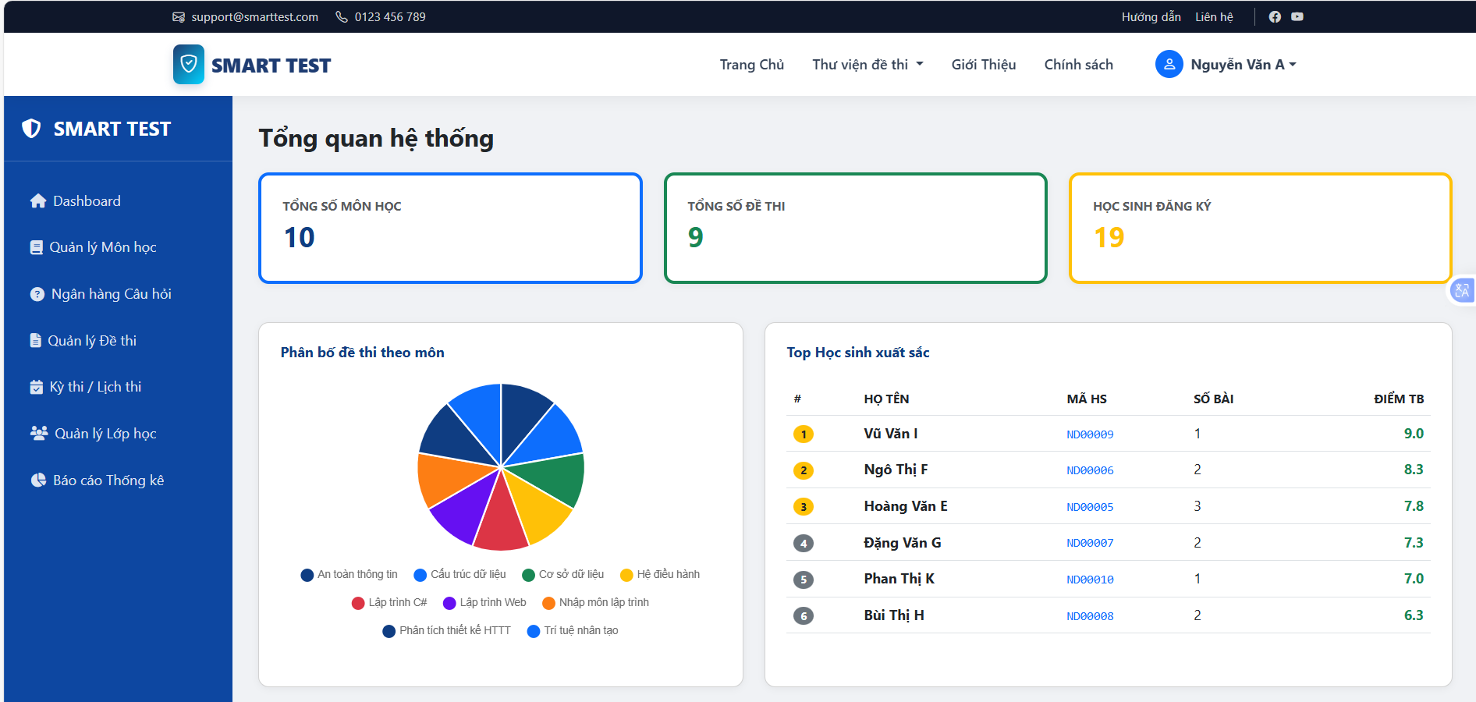
Hình. 48 Giao diện quản trị Admin

Giao diện quản lý môn học
Chức năng Quản lý Môn học tổng quan hệ thống cung cấp một cái nhìn tổng thể về tình hình hoạt động, hiển thị các chỉ số quan trọng như Tổng số môn học ,Tổng số đề thi , và Số học sinh đăng ký . Nó còn bao gồm biểu đồ trực quan hóa sự phân bố đề thi theo môn và bảng xếp hạng Top Học sinh xuất sắc, giúp nhà quản lý nhanh chóng đánh giá quy mô và hiệu suất người dùng. Song song đó, chức năng Quản lý Môn học là nơi thực hiện các nghiệp vụ quản trị danh mục khóa học. Giao diện này cho phép người dùng xem danh sách chi tiết các môn học (bao gồm Mã môn học, Tên môn học và Số tín chỉ), đồng thời cung cấp các tùy chọn Thêm Môn học mới và các thao tác chỉnh sửa/xóa đối với từng môn học hiện có.
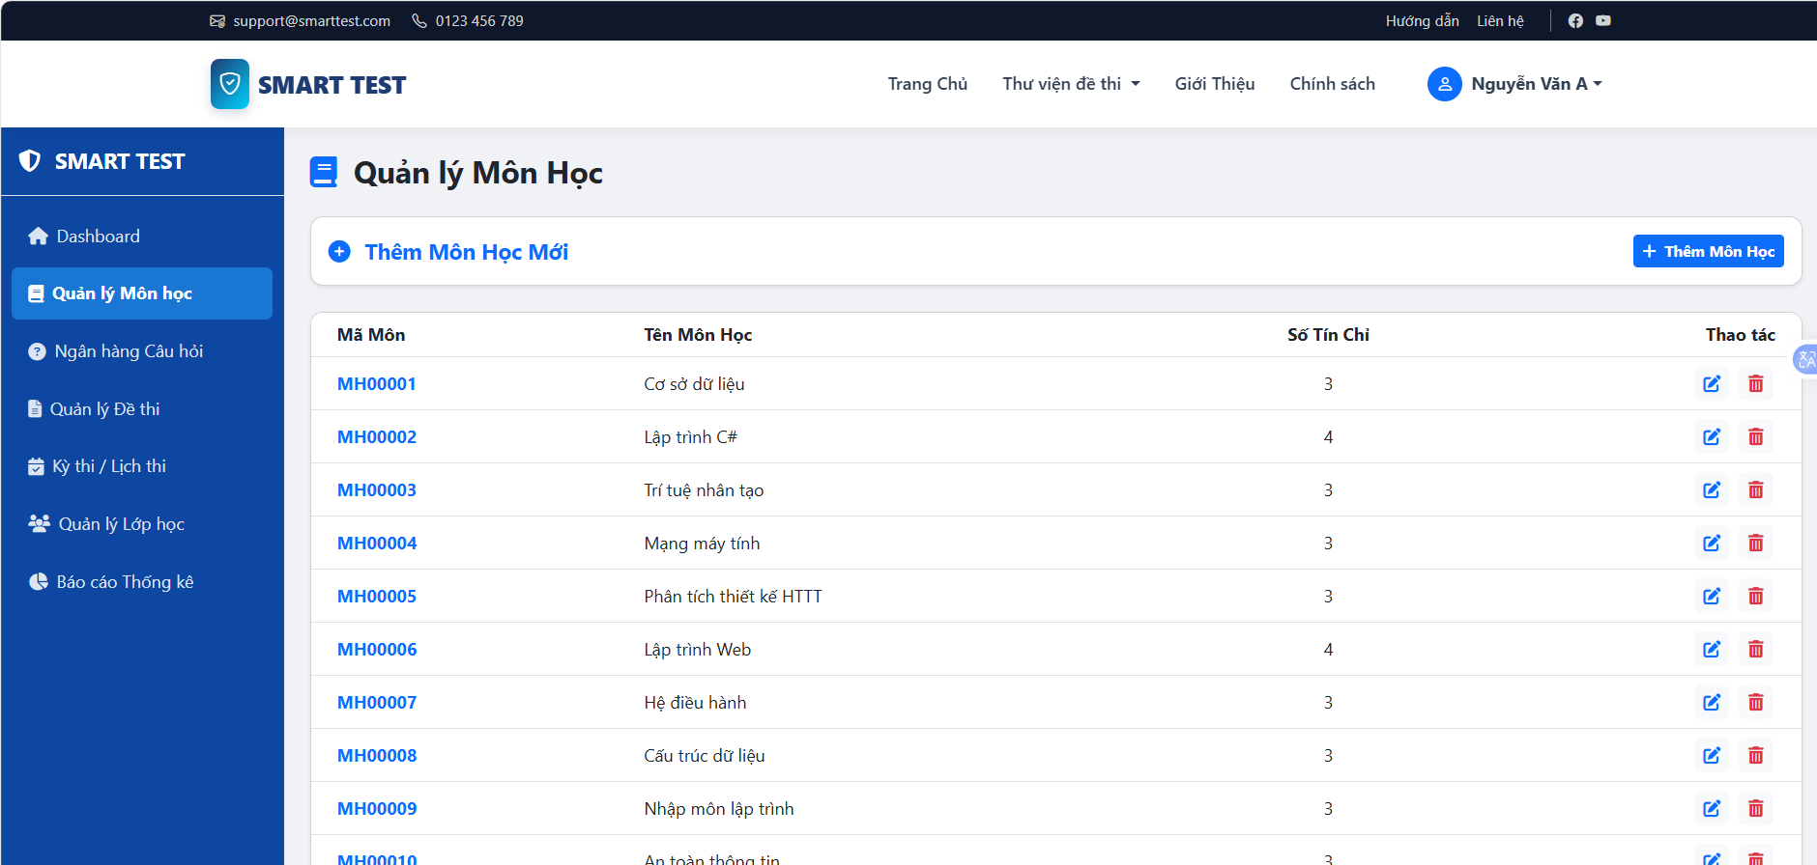
Hình. 49 Giao diện quản lý môn học

Giao diện quản lý câu hỏi
Chức năng Ngân hàng Câu hỏi đóng vai trò là kho lưu trữ và quản lý tập trung các câu hỏi phục vụ cho việc tạo đề thi. Giao diện này cho phép người dùng lọc câu hỏi theo Môn học . Chức năng chính là khả năng Tạo câu hỏi mới để bổ sung nội dung vào ngân hàng. Đối với mỗi câu hỏi, hệ thống hiển thị thông tin cơ bản bao gồm Môn học và Độ khó (ví dụ: Dễ, Trung bình), nội dung câu hỏi, ID câu hỏi, và tên Người tạo câu hỏi . Người dùng có thể thực hiện thao tác "Xem chi tiết" hoặc xóa câu hỏi (biểu tượng thùng rác) để quản lý nội dung chính xác và hiệu quả.
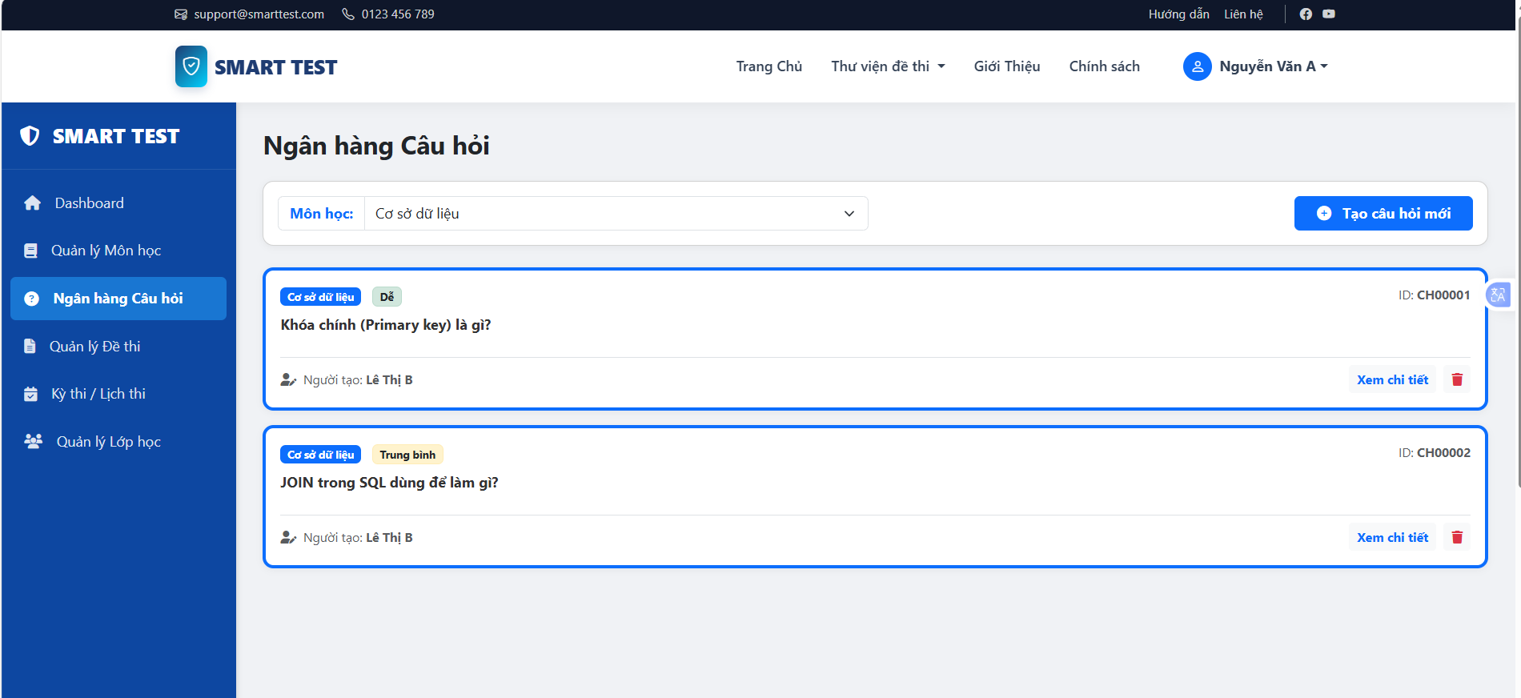
Hình. 50 Giao diện quản lý câu hỏi

Giao diện quản lý đề thi
Chức năng Ngân hàng Câu hỏi là kho lưu trữ trung tâm, có vai trò thiết yếu trong việc tạo và quản lý nội dung cho các kỳ thi. Chức năng này cho phép người dùng xem và lọc câu hỏi theo Môn học, đảm bảo tính tổ chức và dễ dàng truy xuất. Chức năng chính là khả năng Tạo câu hỏi mới để bổ sung nội dung. Mỗi câu hỏi được quản lý chi tiết với các thông tin như Mã ID, Độ khó, Môn học liên quan và tên Người tạo. Điều này giúp duy trì một nguồn câu hỏi phong phú và chất lượng, phục vụ trực tiếp cho chức năng Quản lý Đề thi. Người quản trị có thể thực hiện các thao tác Xem chi tiết và xóa để duy trì tính chính xác và cập nhật của ngân hàng câu hỏi.
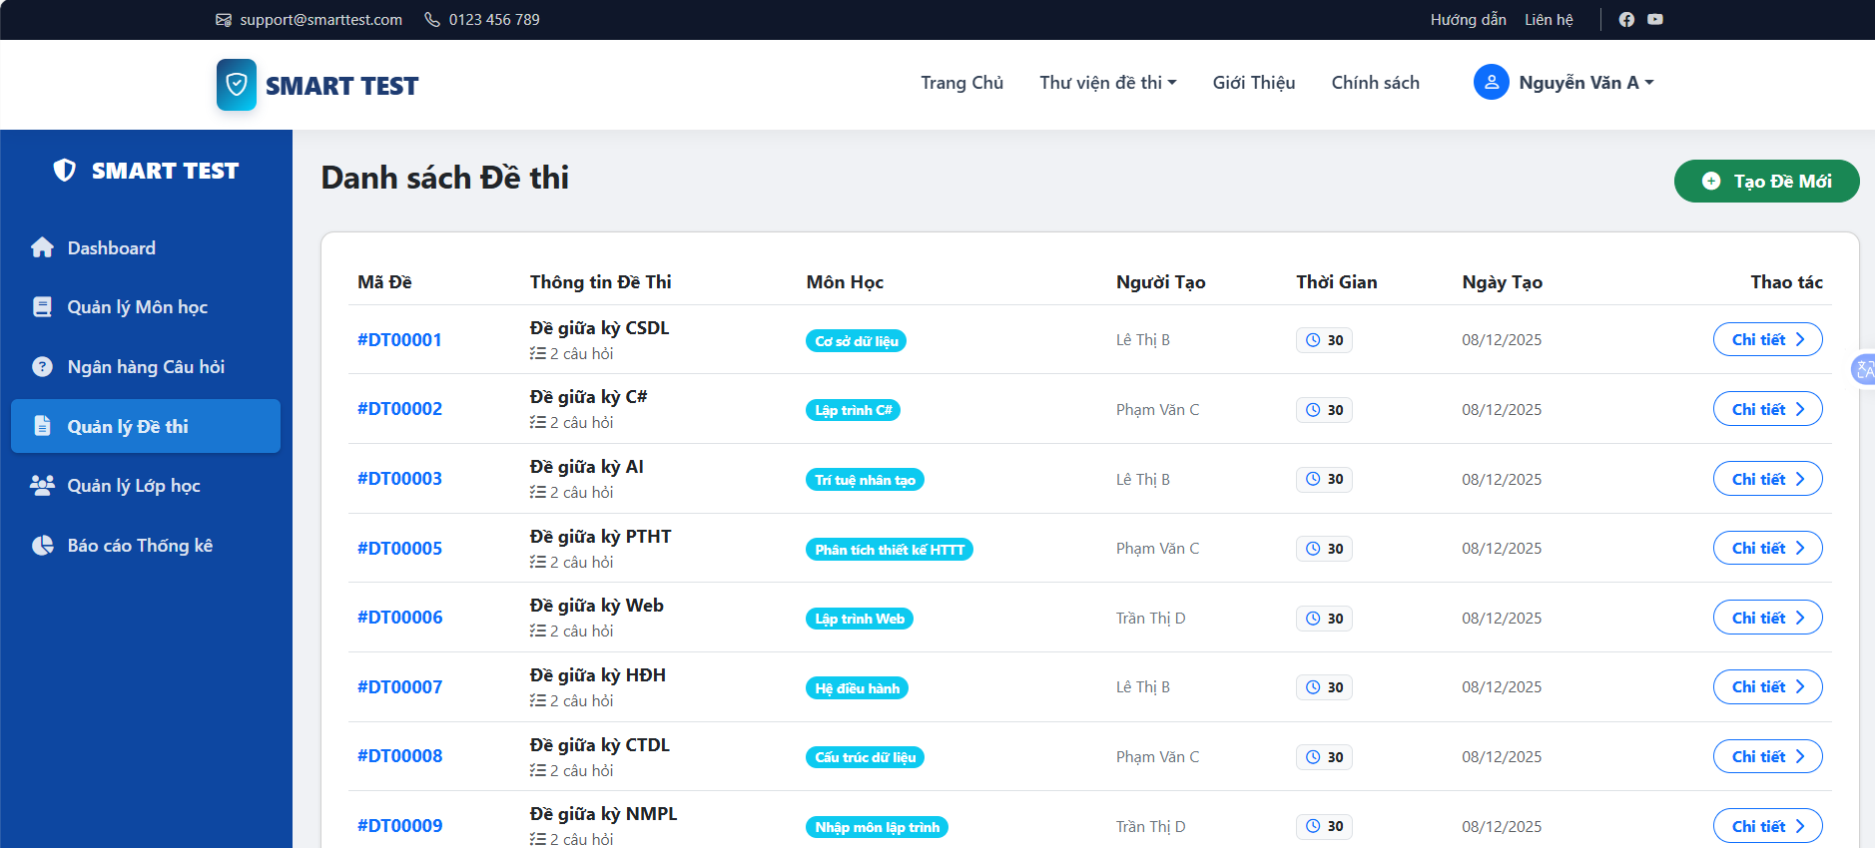
Hình. 51 Giao diện quản lý đề thi

Giao diện báo cáo và thống kê
Chức năng Báo cáo Thống kê được thiết kế để cung cấp các báo cáo và phân tích chuyên sâu về hiệu suất học tập và tình hình sử dụng đề thi. Giao diện này cho phép người dùng lọc dữ liệu theo môn học để xem báo cáo chi tiết theo từng lĩnh vực. Các chỉ số quan trọng được hiển thị bao gồm Số lượng đề thi và Số bài làm đã nộp . Phần cốt lõi của báo cáo là Phổ điểm Học sinh, được trình bày bằng biểu đồ cột để trực quan hóa sự phân bố điểm số của học viên. Bên cạnh đó, mục Top 5 Điểm Cao Nhất cung cấp bảng xếp hạng những học sinh đạt thành tích tốt nhất, hiển thị tên, mã số, và điểm số .
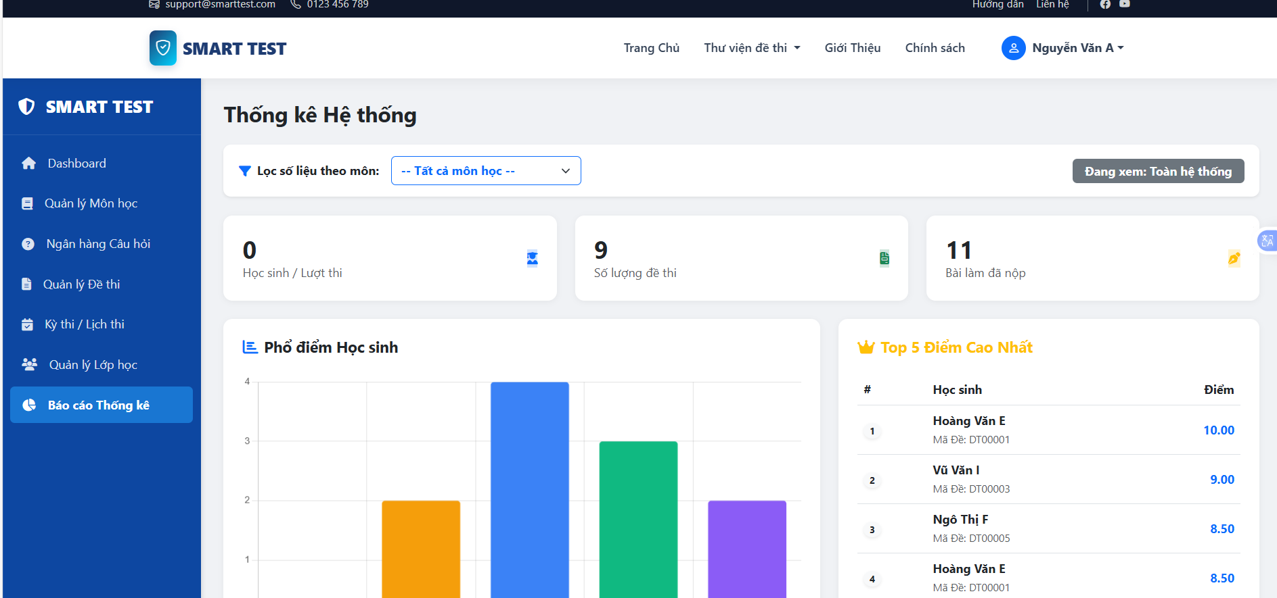
Hình. 52 Giao diện báo cáo và thống kê

Giao diện quản trị giáo viên
Giao diện dành cho giáo viên hiển thị số liệu cá nhân như Câu hỏi đã soạn và Đề thi đã tạo, cùng với Tỷ lệ câu hỏi theo môn và Điểm cao nhất của học sinh trong đề thi do giáo viên đó phụ trách.
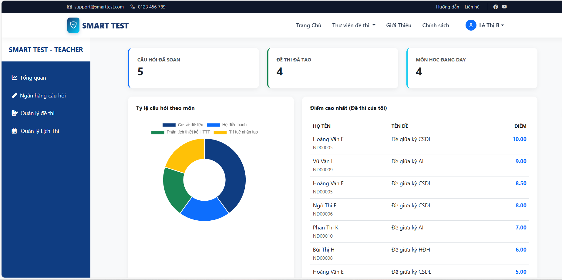
Hình. 53 Giao diện quản trị giáo viên

Giao diện danh sách bài thi
Danh sách đề thi dành cho học sinh, chức năng cốt lõi của mục này là cung cấp một cổng truy cập dễ dàng để người học xem và thực hiện các bài kiểm tra hoặc kỳ thi có sẵn trong hệ thống. Giao diện này trình bày các bài thi dưới dạng các thẻ riêng biệt, giúp học sinh nhanh chóng nhận biết các bài kiểm tra được tổ chức theo Môn học. Mỗi thẻ hiển thị các thông tin quan trọng như Thời gian làm bài quy định và Số câu hỏi, cho phép người học chuẩn bị trước. Chức năng chính được nhấn mạnh là nút Làm bài, cho phép học sinh bắt đầu làm bài kiểm tra ngay lập tức. Mục này hoạt động như một lịch thi và nơi chứa đề thi cá nhân, đảm bảo học sinh có thể theo dõi và hoàn thành các bài đánh giá theo yêu cầu của hệ thống.
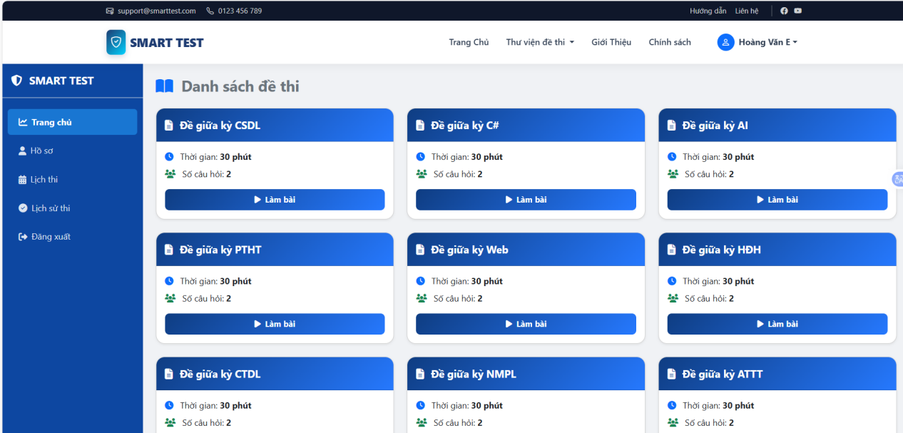
Hình. 54 Giao diện danh sách bài thi

Giao diện hồ sơ sinh viên
Chức năng Hồ sơ cá nhân trong hệ thống SMART TEST cho phép người dùng xem và quản lý thông tin tài khoản cá nhân của họ. Giao diện này hiển thị các thông tin cơ bản và quan trọng của người dùng hiện tại, bao gồm Họ tên, Tên đăng nhập, Số điện thoại, và Ngày sinh Chức năng chính được cung cấp là nút Chỉnh sửa, cho phép người dùng cập nhật hoặc thay đổi các thông tin cá nhân của mình khi cần thiết. Mục Hồ sơ đóng vai trò là nơi quản lý định danh người dùng và là điểm truy cập để duy trì tính chính xác của dữ liệu cá nhân trong hệ thống.
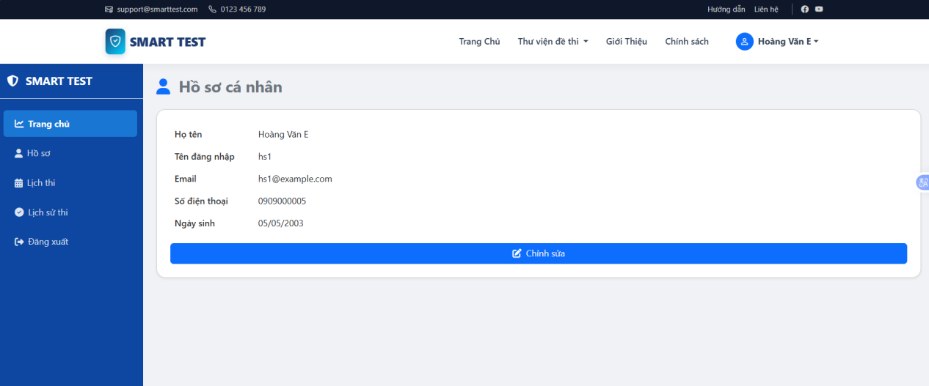
Hình. 55 Giao diện hồ sơ sinh viên

Giao diện lịch thi sinh viên
Chức năng Lịch thi trong hệ thống SMART TEST có nhiệm vụ thông báo và quản lý các sự kiện kiểm tra đã được lên kế hoạch cho học viên. Giao diện này hiển thị một bảng tóm tắt, cung cấp cho học sinh thông tin chi tiết về các kỳ thi sắp diễn ra. Các thông tin được cung cấp bao gồm Mã đề thi và Lớp liên quan, cùng với Ngày thi, Giờ bắt đầu và Giờ kết thúc. Chức năng này còn chỉ rõ Hình thức tổ chức thi là Tập trung. Tóm lại, Lịch thi đóng vai trò như một thời khóa biểu chính thức, giúp học sinh nắm được thời gian và địa điểm chính xác của các bài kiểm tra theo kế hoạch.
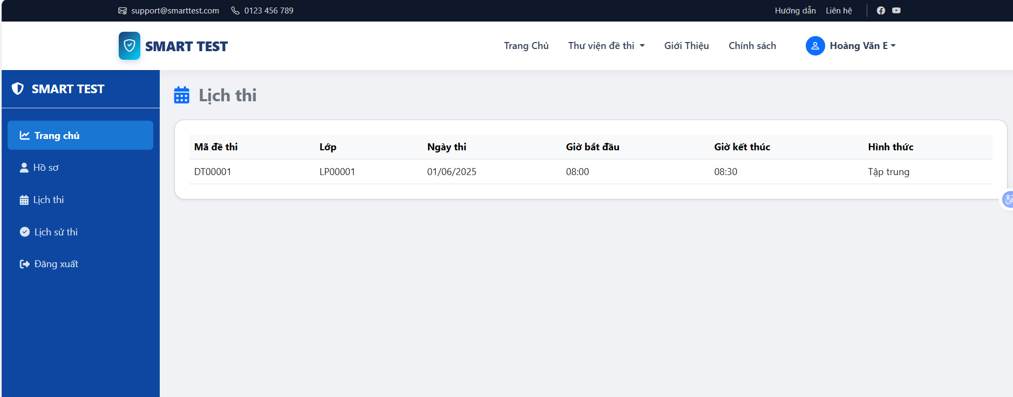
Hình. 56 Giao diện lịch thi sinh viên

Giao diện lịch sử thi
Chức năng Lịch sử thi trong hệ thống SMART TEST có nhiệm vụ cung cấp cho học sinh một nơi để truy cập và xem lại toàn bộ hồ sơ các bài kiểm tra đã tham gia. Giao diện này phục vụ như một kho lưu trữ thông tin về các hoạt động thi cử đã hoàn thành của người dùng, cho phép học viên theo dõi lại quá trình học tập và đánh giá cá nhân. Với nút Xem Lịch sử Thi được làm nổi bật, học sinh có thể dễ dàng tải lên hoặc hiển thị danh sách đầy đủ các bài đã làm, bao gồm điểm số và thời gian nộp bài, giúp họ phân tích kết quả và cải thiện thành tích trong tương lai.
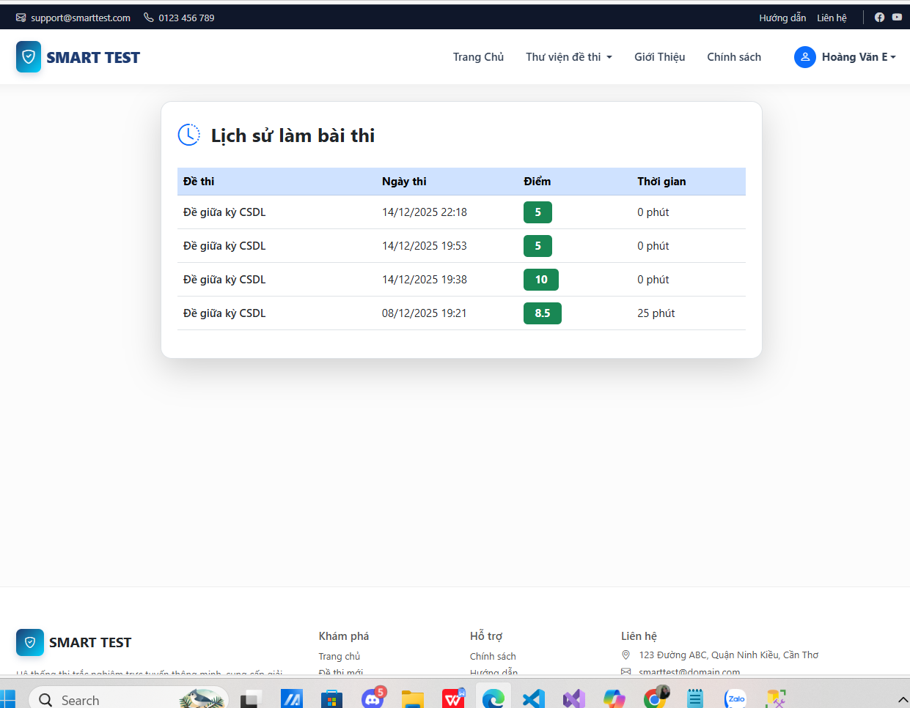
Hình. 57 Giao diện lịch sử làm bài thi

Giao diện làm bài thi
Chức năng Làm bài thi là giao diện cốt lõi cho phép học viên thực hiện các bài kiểm tra đã được chỉ định trong hệ thống SMART TEST. Màn hình này hiển thị từng câu hỏi riêng biệt theo thứ tự với nội dung rõ ràng và các tùy chọn trả lời dưới dạng trắc nghiệm. Học viên tiến hành chọn đáp án cho từng câu hỏi. Sau khi hoàn thành tất cả các câu hỏi, chức năng chính được cung cấp là nút Nộp bài, cho phép học viên gửi câu trả lời của mình để hệ thống tiến hành chấm điểm. Giao diện này đảm bảo quá trình làm bài diễn ra tập trung và có cấu trúc.
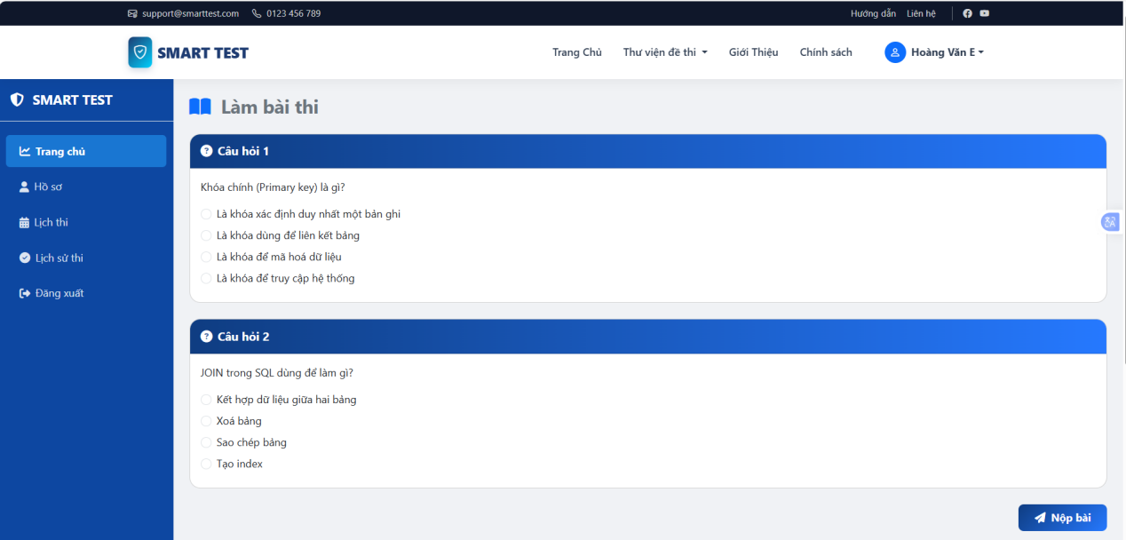
Hình. 58 Giao diện làm bài thi

Giao diện kết quả thi
Chức năng Kết quả bài thi cung cấp cho học viên thông tin phản hồi chi tiết về một bài kiểm tra đã hoàn thành trong hệ thống SMART TEST. Màn hình này hiển thị Điểm số đạt được trên tổng điểm và ID Bài làm. Phần cốt lõi là sự hiển thị từng câu hỏi trong bài thi, cùng với đáp án học viên đã chọn và chỉ rõ đáp án đó là Đúng hay Sai. Chức năng này giúp học sinh xem lại lỗi sai và hiểu rõ lý do đạt được điểm số đó.
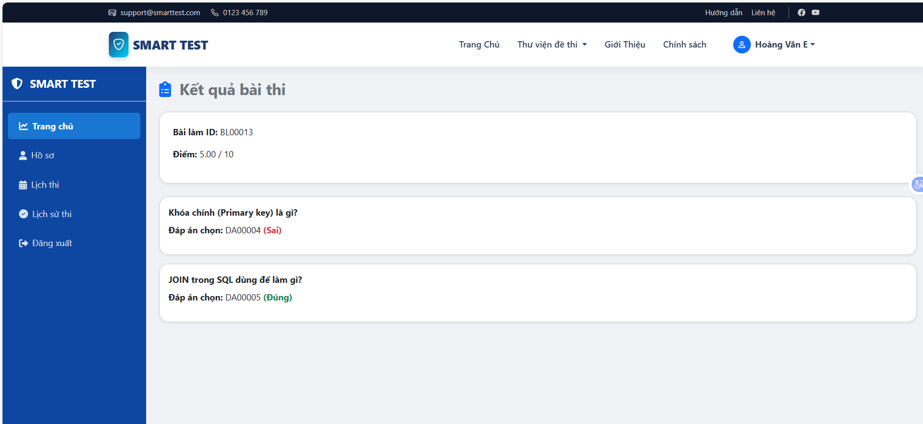
Hình. 59 Giao diện kết quả thi

Giao diện quản trị tài khoản người dùng
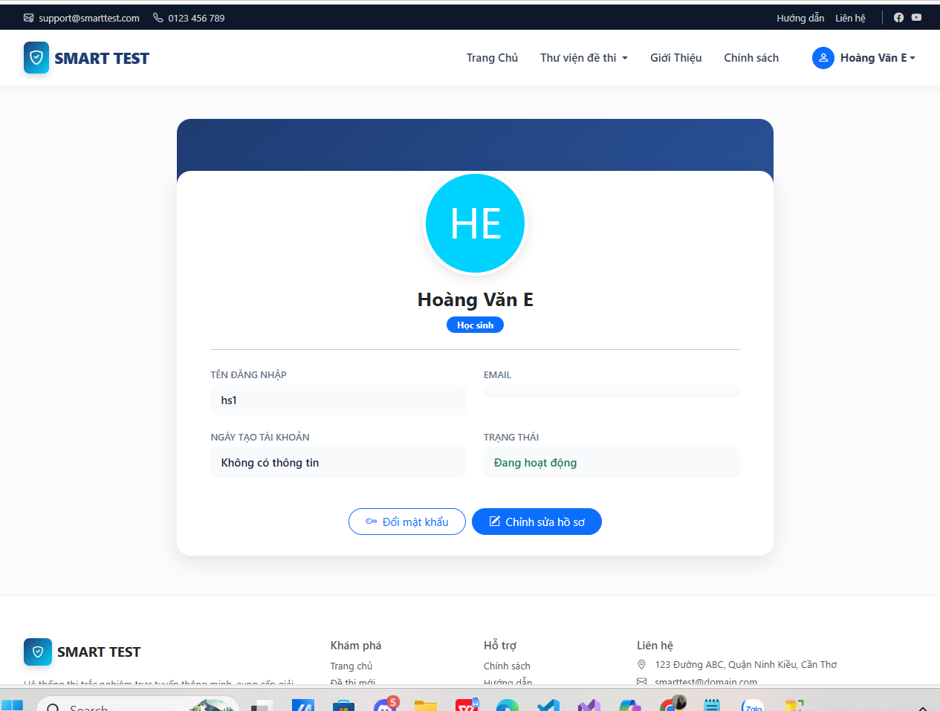
Hình. 60 Giao diện quản trị tài khoản người dùng

Các giao diện còn lại của trang web
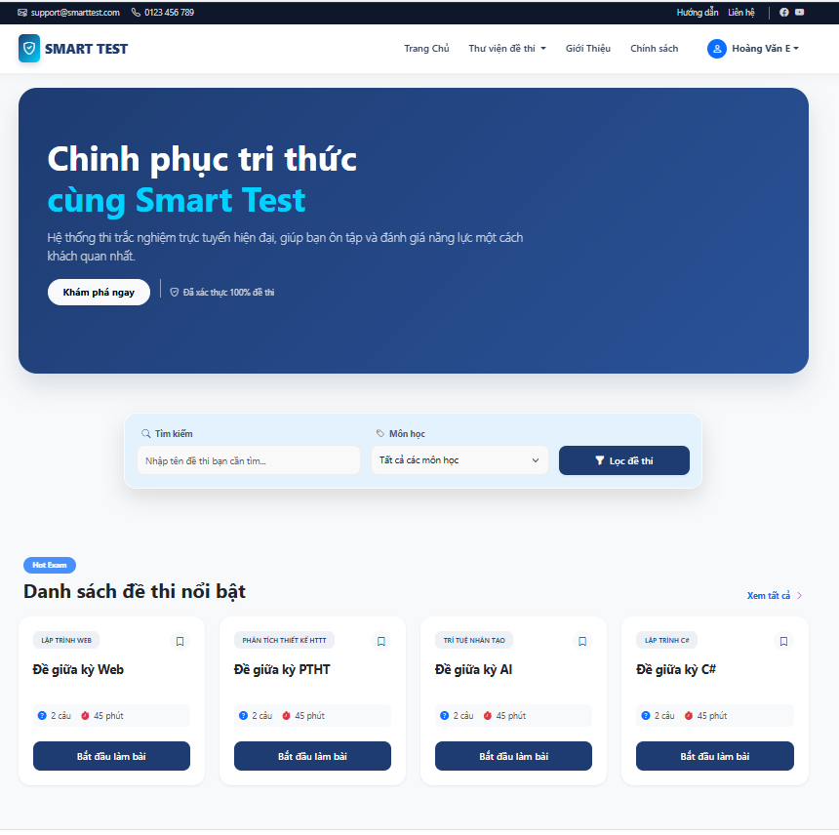
Hình. 61 Giao diện trang chủ
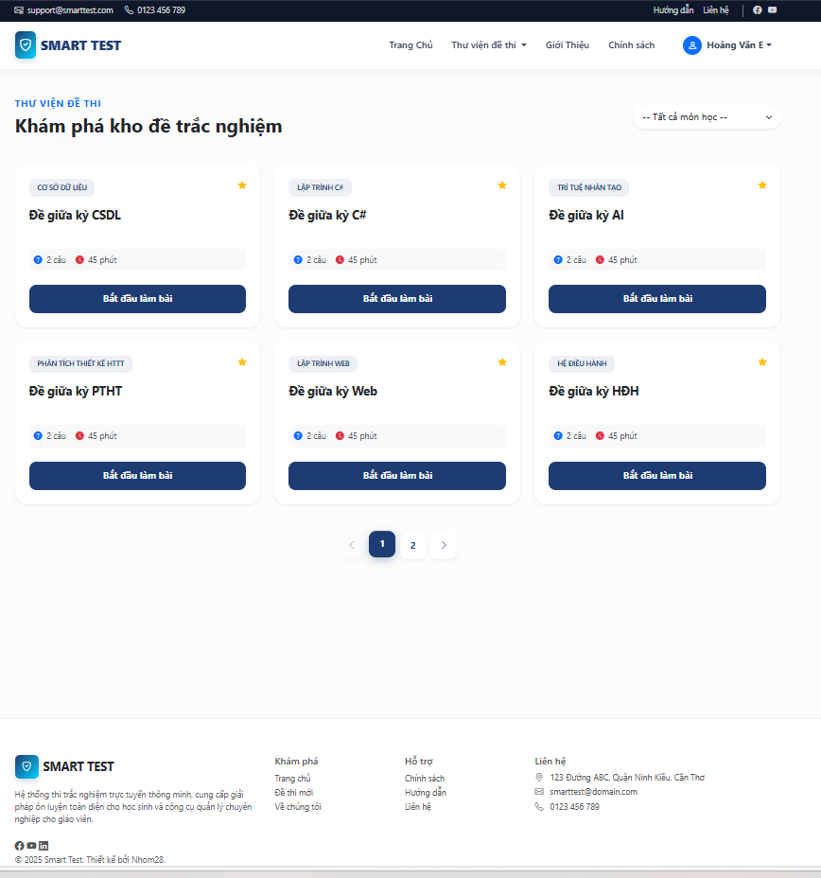
Hình. 62 Giao diện đề thi nổi bật
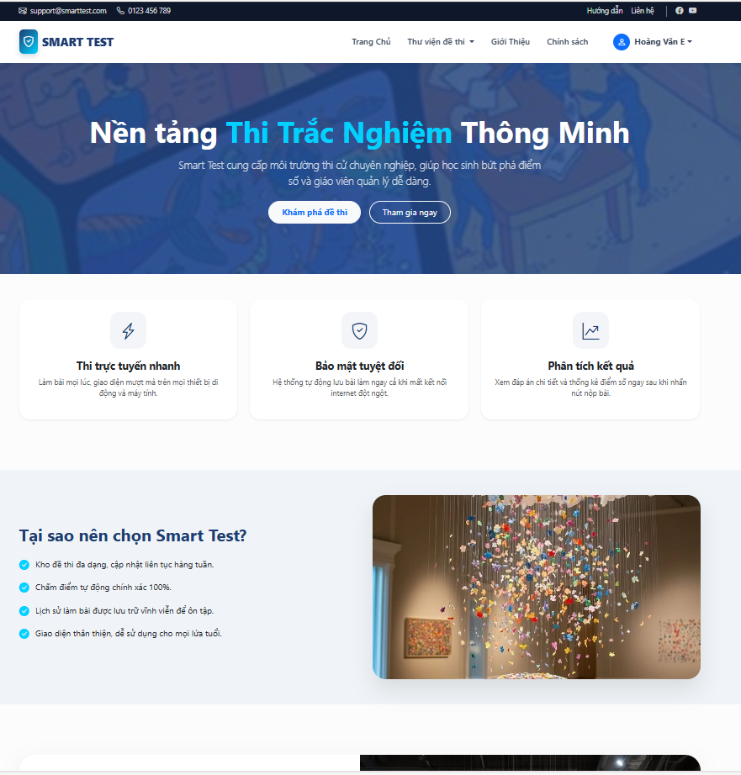
Hình. 63 Giao diện giới thiệu
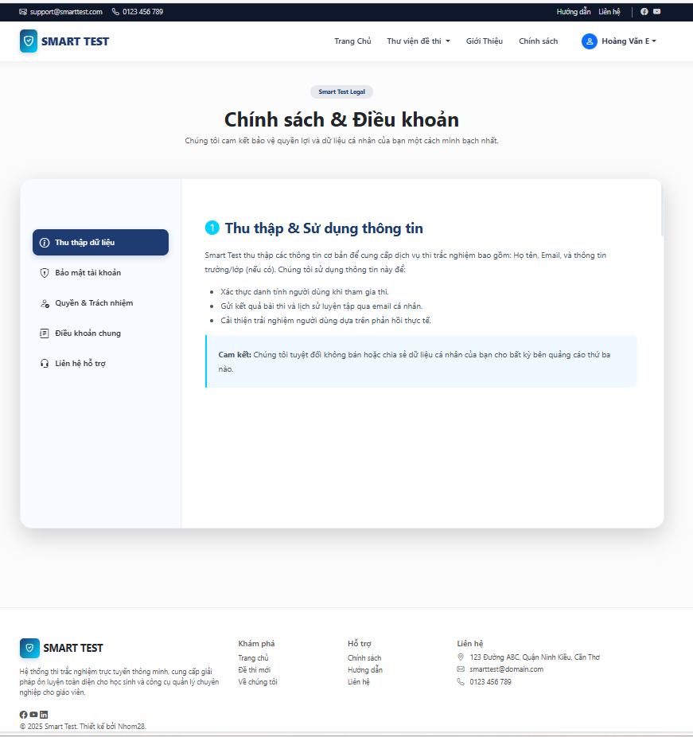
Hình. 64 Giao diện chính sách và điều khoản

Kiểm thử và đánh giá
STT | Chức năng | Mô tả kiểm thử | Dữ liệu vào | Kết quả mong đợi | Kết quả thực tế | Trạng thái
1 | Đăng nhập | Đăng nhập với tài khoản hợp lệ | Username, Password đúng | Đăng nhập thành công, chuyển trang phù hợp vai trò | Đúng như mong đợi | Đạt
2 | Đăng nhập | Đăng nhập với mật khẩu sai | Password sai | Thông báo lỗi | Hiển thị thông báo lỗi | Đạt
3 | Phân quyền | Truy cập trang giáo viên khi là học sinh | User học sinh | Bị từ chối truy cập | Hiển thị cảnh báo | Đạt
4 | Session | Hết session | Không có Session | Chuyển về trang Login | Đúng | Đạt
Bảng. 37 Kiểm thử chức năng xác thực người dùng

STT | Chức năng | Mô tả kiểm thử | Dữ liệu vào | Kết quả mong đợi | Kết quả thực tế | Trạng thái
1 | Thêm câu hỏi | Thêm câu hỏi mới + 4 đáp án | Nội dung + đáp án | Câu hỏi được lưu | Lưu thành công | Đạt
2 | Đáp án đúng | Chọn 1 đáp án đúng | Index đáp án | Chỉ 1 đáp án đúng | Đúng | Đạt
3 | Xem chi tiết | Xem câu hỏi + đáp án | CauHoiID | Hiển thị đầy đủ | Đúng | Đạt
4 | Xóa câu hỏi | Xóa câu hỏi | CauHoiID | Xóa câu hỏi & đáp án | Đúng | Đạt
Bảng. 38 Kiểm thử chức năng Giáo viên

STT | Chức năng | Mô tả kiểm thử | Dữ liệu vào | Kết quả mong đợi | Kết quả thực tế | Trạng thái
1 | Vào làm bài | Mở đề thi hợp lệ | DeThiID | Hiển thị câu hỏi | Đúng | Đạt
2 | Chọn đáp án | Chọn 1 đáp án | Radio button | Lưu đáp án | Đúng | Đạt
3 | Thời gian | Kiểm tra thời gian | ThoiGian | Hiển thị đúng | Đúng | Đạt
Bảng. 39 Kiểm thử chức năng Học sinh

STT | Chức năng | Mô tả kiểm thử | Dữ liệu vào | Kết quả mong đợi | Kết quả thực tế | Trạng thái
1 | Nộp bài | Gửi bài làm | FormCollection | Lưu bài làm | Đúng | Đạt
2 | Chấm điểm | So sánh đáp án | DapAnChon | Điểm chính xác | Đúng | Đạt
3 | Chi tiết bài | Lưu CHITIET_BAILAM | BaiLamID | Lưu đầy đủ | Đúng | Đạt
4 | Xem kết quả | Hiển thị điểm | BaiLamID | Đúng điểm | Đúng | Đạt
Bảng. 40 Nộp bài & chấm điểm
STT | Chức năng | Mô tả kiểm thử | Kết quả mong đợi | Kết quả thực tế | Trạng thái | STT
1 | Phân quyền | HS không vào trang GV | Bị chặn | Đúng | Đạt | 1
2 | SQL Injection | SP dùng tham số | Không bị tấn công | An toàn | Đạt | 2
3 | Session | Truy cập khi chưa login | Redirect Login | Đúng | Đạt | 3
Bảng. 41 Kiểm thử bảo mật & phân quyền

Kết luận chương
Chương 4 đã trình bày chi tiết quá trình xây dựng và triển khai hệ thống web Thi trắc nghiệm trực tuyến dựa trên mô hình kiến trúc MVC (Model – View – Controller). Nội dung chương tập trung mô tả các công nghệ sử dụng, phương thức kết nối cơ sở dữ liệu, cũng như việc cài đặt các chức năng chính theo từng vai trò người dùng trong hệ thống.
Thông qua việc áp dụng nền tảng ASP.NET MVC kết hợp với SQL Server, LINQ, Stored Procedure, Session và cơ chế phân quyền theo vai trò, hệ thống đã được xây dựng đảm bảo các yêu cầu về tính ổn định, bảo mật và hiệu năng. Các chức năng như quản lý người dùng, quản lý đề thi, tổ chức thi trực tuyến và xem kết quả đã được triển khai đồng bộ, đáp ứng đúng yêu cầu phân tích ở các chương trước.
Kết quả đạt được trong chương này là cơ sở để đánh giá tính khả thi và hiệu quả của hệ thống, đồng thời tạo tiền đề cho việc kiểm thử, đánh giá và đề xuất hướng phát triển, hoàn thiện hệ thống trong các chương tiếp theo.

KẾT LUẬN
Trong khuôn khổ môn học Hệ quản trị cơ sở dữ liệu, đề tài đã tập trung nghiên cứu và xây dựng hệ thống web Thi trắc nghiệm trực tuyến với trọng tâm là thiết kế, tổ chức và khai thác cơ sở dữ liệu một cách hiệu quả. Trên cơ sở các yêu cầu nghiệp vụ, hệ thống cơ sở dữ liệu đã được xây dựng nhằm phục vụ các chức năng chính như quản lý người dùng, quản lý đề thi, lưu trữ bài làm và kết quả thi, đảm bảo đáp ứng đúng mục tiêu và phạm vi của đề tài.
Hệ thống được phát triển trên nền tảng ASP.NET MVC, sử dụng SQL Server làm hệ quản trị cơ sở dữ liệu. Trong quá trình triển khai, đề tài đã áp dụng các kỹ thuật quan trọng như thiết kế bảng dữ liệu có quan hệ, sử dụng khóa chính, khóa ngoại, Stored Procedure và LINQ để truy xuất dữ liệu. Việc áp dụng các kỹ thuật này giúp đảm bảo tính toàn vẹn dữ liệu, nâng cao hiệu năng xử lý và tăng cường bảo mật trong quá trình thao tác với cơ sở dữ liệu.
Thông qua việc sử dụng Stored Procedure cho các chức năng quan trọng và cơ chế quản lý phiên làm việc (Session), hệ thống kiểm soát tốt quyền truy cập dữ liệu theo từng vai trò người dùng. Cách tiếp cận này thể hiện rõ nguyên tắc phân quyền và quản lý truy cập trong hệ quản trị cơ sở dữ liệu, đồng thời giảm thiểu rủi ro truy cập trái phép và đảm bảo an toàn thông tin.
Trong quá trình thực hiện đề tài, nhóm đã vận dụng hiệu quả các kiến thức đã học về mô hình dữ liệu quan hệ, ngôn ngữ truy vấn SQL, quản lý truy cập dữ liệu và tối ưu truy vấn. Kết quả đạt được là một hệ thống cơ sở dữ liệu có tính ứng dụng, minh họa rõ ràng vai trò của hệ quản trị cơ sở dữ liệu trong việc xây dựng và vận hành một ứng dụng web thực tế.
Tuy nhiên, do thời gian nghiên cứu còn hạn chế, hệ thống cơ sở dữ liệu vẫn có thể được tiếp tục hoàn thiện trong tương lai, chẳng hạn như tối ưu thêm các truy vấn phức tạp, mở rộng các chức năng thống kê dữ liệu và tăng cường các cơ chế sao lưu, phục hồi dữ liệu nhằm nâng cao độ tin cậy của hệ thống.

DANH MỤC TÀI LIỆU THAM KHẢO
[1] W3Schools, HTML, CSS, JavaScript Tutorials, https://www.w3schools.com
[2]Microsoft, SQL Server Documentation, Microsoft Learn, truy cập tại: https://learn.microsoft.com/sql
[3]Nguyễn Văn Lễ(chủ biên), Giáo trình Hệ quản trị cơ sở dữ liệu, Trường Đại học Công Thương TP. Hồ Chí Minh, 2025
[5]Dương Thị Mộng Thùy(chủ biên), Giáo trình Lập trình web, Trường Đại học Công Thương TP. Hồ Chí Minh, 2025
[6]Quizizz, Online Quiz Platform for Education, truy cập tại:
https://quizizz.com

